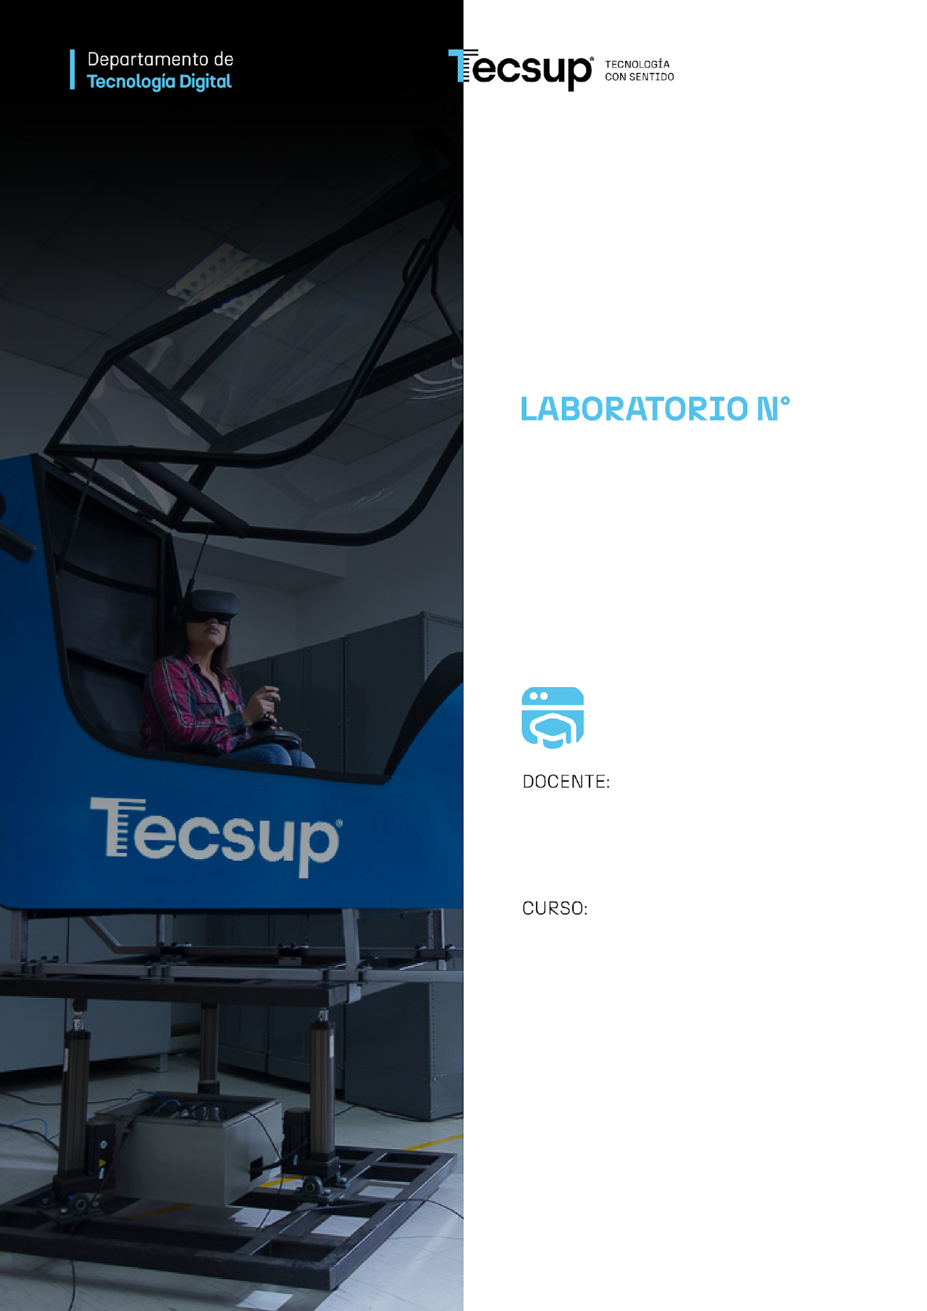
8

Implementación de Servicios Web con Django.

Michael Montgomery Rosell

Desarrollo de Aplicaciones Empresariales

4-C24-A

- Capacidades
  - - Utiliza Django REST Framework para exponer los modelos de una aplicación como servicio web.
- Escribe serializadores derivados del modelo y valida con ellos los datos que entran.
- Publica los recursos con conjuntos de vistas y enrutadores, y comprueba cada operación por HTTP.

- Seguridad
  - En este laboratorio está prohibida la manipulación del hardware y de las
conexiones eléctricas o de red de los equipos, así como la ingestión de
alimentos o bebidas en las estaciones de trabajo.
Ubicar mochilas y maletines en el lugar destinado para ello, de modo que no
obstruyan el paso ni las salidas.
Al terminar la sesión, cerrar las sesiones abiertas en el equipo —incluidas
las del repositorio y las de los servicios en línea que use la aplicación— y
dejar la estación de trabajo y la silla limpias y ordenadas.

- Fundamento teórico
  - Revisar, antes de iniciar el laboratorio, el material de la sesión de aula de
la semana publicado en el campus virtual: la presentación del tema y el
cuestionario de refuerzo. Cada laboratorio implementa lo que la sesión de
aula presentó; sin ese repaso, el tiempo de laboratorio se va en entender el
concepto en vez de en construirlo.
El proyecto del laboratorio es acumulativo: cada semana se parte del
resultado de la anterior, no de un proyecto en blanco.

- Normas empleadas
  - Código Python según PEP 8 y la estructura de proyecto de Django: una
aplicación por responsabilidad, modelos en singular, migraciones versionadas
y `settings.py` sin credenciales escritas a mano.
Código JavaScript según el estándar de ReactJS: componentes en PascalCase,
hooks con el prefijo `use` y una carpeta por componente.
Todo el código, los nombres de variables y los comentarios se escriben en
inglés; los entregables y las explicaciones, en español.

- Recursos
  - Cada estudiante trabaja en un equipo con Windows 10 o superior, con Python
3.12 o superior, Node.js 20 o superior, Git y Visual Studio Code instalados,
y con acceso a internet.
Cuentas necesarias: una cuenta de GitHub para el repositorio del equipo y las
de los servicios en línea que pida la sesión (la pasarela de pago en la
semana 16 trabaja en modo de pruebas, nunca con dinero real).

- Metodología para el desarrollo de la tarea
  - El laboratorio se desarrolla en equipo, repartiendo el trabajo entre los
integrantes y dejando constancia de quién hizo qué.
El proyecto se sube a un solo repositorio de GitHub por equipo. La evidencia
de cada laboratorio se registra en la sección de desarrollo del entregable
con este formato: nombre del alumno, título del desarrollo, captura del
resultado, código, explicación del resultado y casos de prueba, más una
captura de la estructura del proyecto en el editor.
El entregable se sube al campus virtual dentro del plazo de la semana.

- Procedimiento

1. Partir del proyecto de cuestionarios o crear uno nuevo con la estructura del curso, instalar djangorestframework y declararlo en INSTALLED_APPS junto con la aplicación quiz.
2. Configurar el bloque REST_FRAMEWORK en settings.py: paginación por defecto y clases de permiso de partida.
3. Escribir los serializadores de examen, pregunta y opción con ModelSerializer, declarando los campos expuestos y los de solo lectura.
4. Decidir y documentar cómo viajan las relaciones: las opciones anidadas dentro de la pregunta y el examen referido por identificador.
5. Añadir una validación propia al serializador de pregunta: no se acepta una pregunta sin exactamente una opción correcta.
6. Escribir los conjuntos de vistas de los tres recursos y registrarlos en un enrutador, incluyendo sus rutas desde config/urls.py.
7. Levantar el servidor y recorrer la API navegable del framework: listar, ver el detalle, crear, modificar parcialmente y eliminar, anotando el código de estado de cada respuesta.
8. Repetir las mismas operaciones desde un cliente HTTP externo, enviando el cuerpo en JSON, y comprobar que el resultado coincide.
9. Provocar tres errores a propósito —campo obligatorio ausente, tipo incorrecto y la validación de la opción correcta— y registrar el mensaje y el código que devuelve la API.
10. Añadir filtrado por examen y búsqueda por texto del enunciado, y comprobar el efecto de la paginación cuando hay más de una página de resultados.
11. Documentar en el entregable la tabla de la API: recurso, dirección, método, cuerpo de ejemplo y respuesta esperada.
12. Subir el proyecto al repositorio del equipo y el entregable al campus virtual.
### Cómo se evalúa este laboratorio (20 puntos)
Se califica con esta rúbrica, la misma que verás en Canvas junto a tu nota.
1. Escribe serializadores derivados del modelo y valida con ellos los datos que entran. (5 pts)
· Excelente (5) — Los serializadores derivan del modelo, validan lo propio del caso y deciden qué relaciones viajan anidadas.
· Bueno (4) — Serializadores correctos con validación mínima.
· Requiere mejora (3) — Serializa sin validar nada más que lo que da el modelo.
· No aceptable (1) — No implementa serializadores, o construye la respuesta a mano en vez de serializar.
2. Publica los recursos con conjuntos de vistas y enrutadores. (5 pts)
· Excelente (5) — Los tres recursos expuestos por el enrutador y navegables desde la API navegable.
· Bueno (4) — Los tres expuestos, alguno con rutas declaradas a mano.
· Requiere mejora (3) — Publica solo parte de los recursos.
· No aceptable (1) — No publica los recursos, o las vistas existen pero no están enrutadas.
3. Comprueba cada operación por HTTP y anota los códigos de estado. (5 pts)
· Excelente (5) — Recorre las cinco operaciones desde un cliente externo y los códigos son los correctos, también en los errores.
· Bueno (4) — Recorre las cinco; algún código de error no es el que corresponde.
· Requiere mejora (3) — Comprueba solo desde la API navegable.
· No aceptable (1) — No comprueba la API, o solo una o dos operaciones.
4. Entrega el repositorio y la tabla de la API. (5 pts)
Recurso, dirección, método, cuerpo y respuesta, como pide el laboratorio.
· Excelente (5) — La tabla está completa y coincide con lo que la API hace de verdad.
· Bueno (4) — Tabla completa con alguna casilla imprecisa.
· Requiere mejora (3) — Tabla incompleta o desactualizada respecto al código.
· No aceptable (1) — No entrega, o entrega el código sin la tabla.
Este laboratorio mide además el criterio de desempeño 1.3 del plan de medición directa. Esa fila de la rúbrica NO suma a tu nota: registra la medición para la acreditación de la carrera.

Desarrollo del laboratorio 8
Alumno: Jery Becerra Ninaquispe
Curso: Desarrollo de Aplicaciones Empresariales
Sección: A
Fecha de verificación: 24 de octubre de 2026
Se implementó una API de cuestionarios con Django REST Framework y se completó el laboratorio extra de la semana 8 indicado en el anuncio de Canvas. La solución expone exámenes, preguntas y opciones; valida las respuestas correctas; publica un contrato OpenAPI; incorpora un cliente de consola y aplica permisos separados para la persona y el agente.
Las evidencias siguientes se capturaron contra la aplicación local en funcionamiento. Las capturas del código muestran los archivos de esta entrega y las capturas de registros presentan las respuestas y salidas obtenidas durante las pruebas. Se aumentó el tamaño del texto en las capturas de la API para facilitar su lectura.
Componente | Resultado verificado
API base | Tres recursos publicados con ModelViewSet y DefaultRouter
Serializadores | Relaciones anidadas y validación de exactamente una opción correcta
API navegable | GET 200, POST 201, PATCH 200 y DELETE 204
Cliente HTTP externo | 32 comprobaciones con operaciones CRUD, errores, filtro y paginación
Cliente y pasarela | 6 casos de consola y 6 controles de la pasarela
Pruebas automatizadas | 73 pruebas satisfactorias; comprobación del sistema sin incidencias
Origen del laboratorio extra: https://github.com/Hellscythe25/dae-s08-api-headless
Entrega: https://github.com/JeryBn/Curso-Django/tree/main/Semana%208
El repositorio conserva la base del docente y sus pruebas. Se completaron las funciones del cliente y la regla de permisos; además, se añadió el recurso independiente de opciones con protección de sus invariantes y el acceso a la API navegable.
Estructura del proyecto y código
La aplicación quiz contiene modelos, serializadores, vistas, rutas y pruebas. config concentra la configuración; agent contiene la pasarela; quizctl.py implementa el cliente. El editor local muestra el árbol generado a partir de los archivos reales del proyecto.
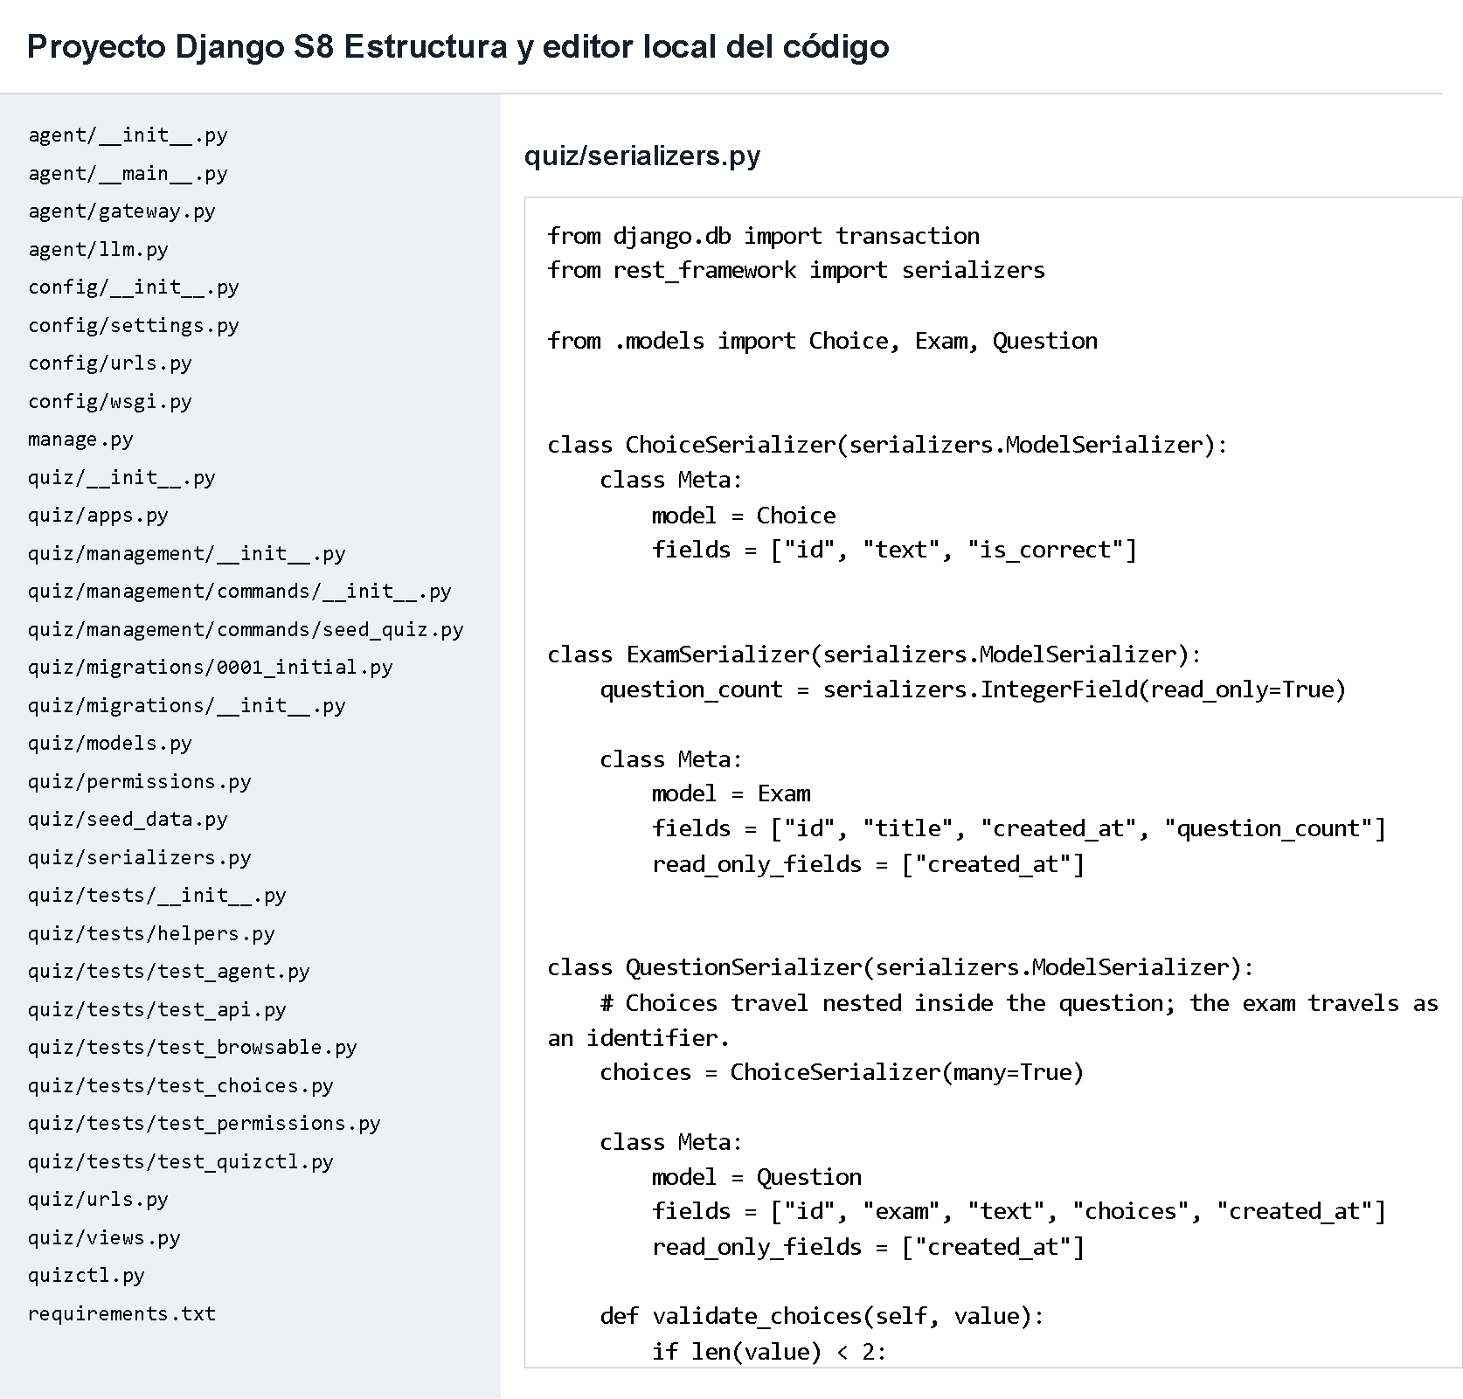
Figura 1. Estructura y código de la solución en el editor local del proyecto.
Modelos y relaciones
Exam agrupa preguntas mediante una clave foránea. Question contiene opciones mediante related_name choices. Al eliminar un examen se eliminan sus preguntas y opciones por cascada. Las migraciones forman parte de la entrega.
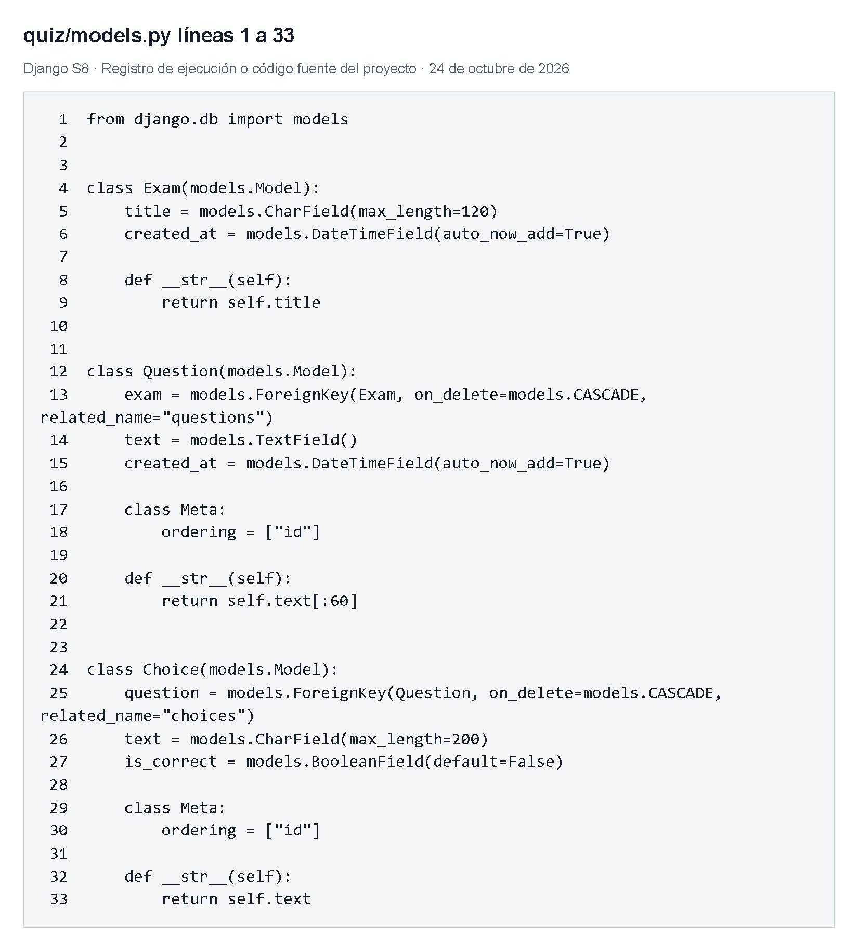
Figura 2. Modelos Exam, Question y Choice.
Serializadores y validación
Los tres serializadores derivan de ModelSerializer. La pregunta referencia el examen por identificador y representa las opciones como una lista anidada. created_at y question_count no se aceptan como datos editables. Se exige un mínimo de dos opciones y exactamente una correcta.
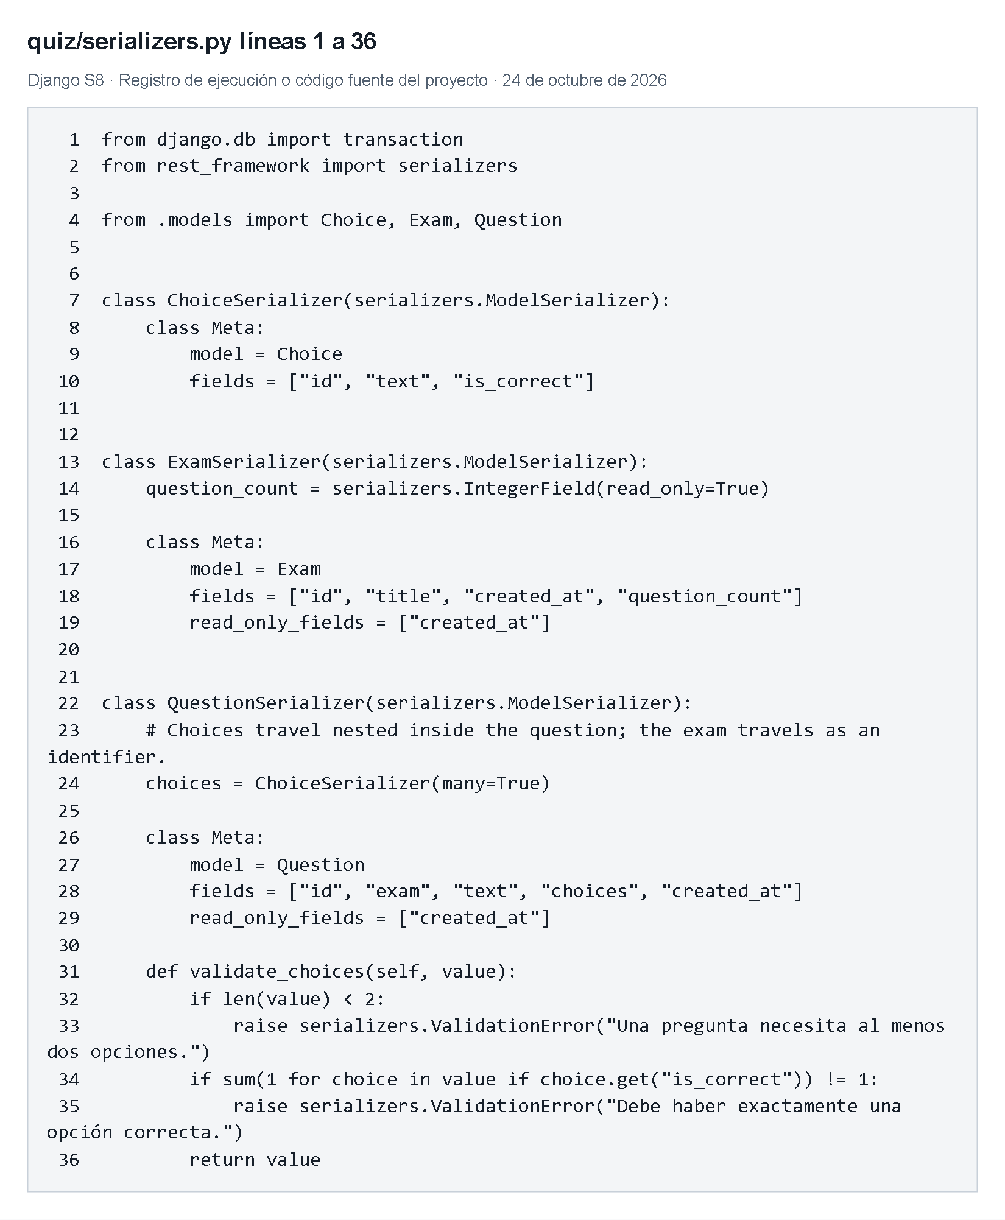
Figura 3. Contrato de serialización y validación de opciones.
Escritura de relaciones anidadas
La creación de la pregunta y sus opciones se ejecuta dentro de una transacción. En una actualización, enviar choices reemplaza la colección de opciones; omitirla conserva las existentes. PATCH permite modificar solamente el enunciado.
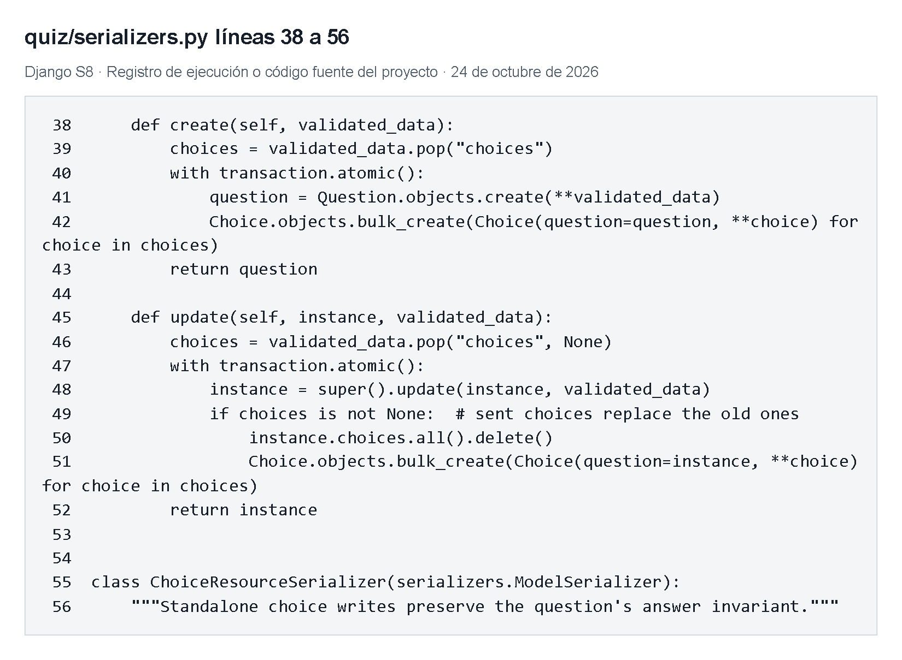
Figura 4. Creación y actualización de opciones anidadas.
Integridad del recurso de opciones
El recurso independiente de opciones también conserva la regla de una respuesta correcta y un mínimo de dos opciones. No permite trasladar una opción a otra pregunta. La validación se repite dentro de la transacción antes de guardar.
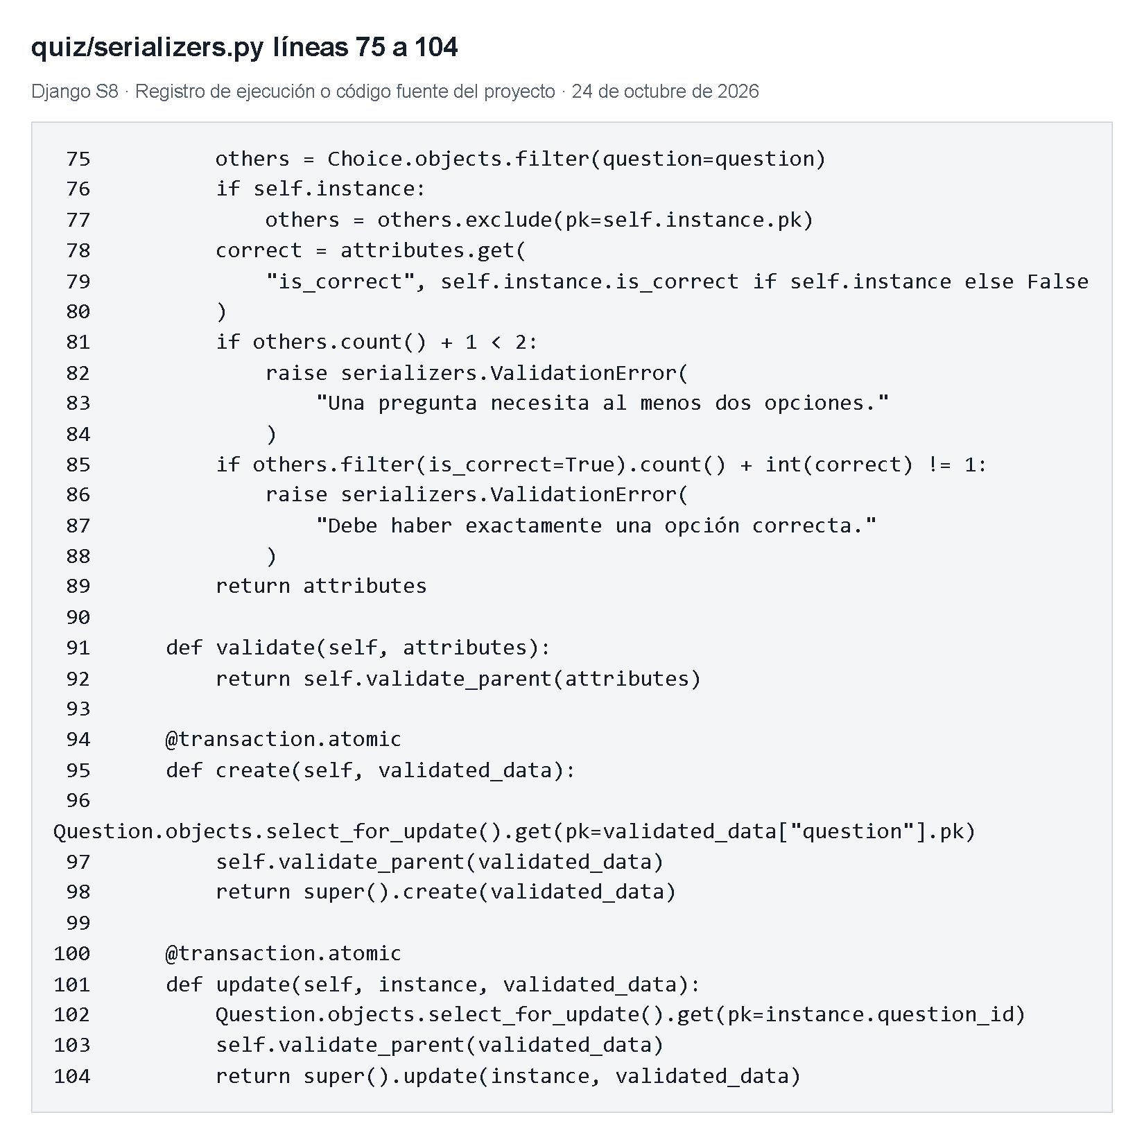
Figura 5. Validación del recurso independiente Choice.
Eliminación segura de opciones
Una opción solo puede eliminarse si la pregunta conserva al menos dos opciones y exactamente una correcta. El intento de eliminar la única opción correcta devuelve 400 y mantiene los datos. Estas condiciones están cubiertas por las pruebas del recurso.
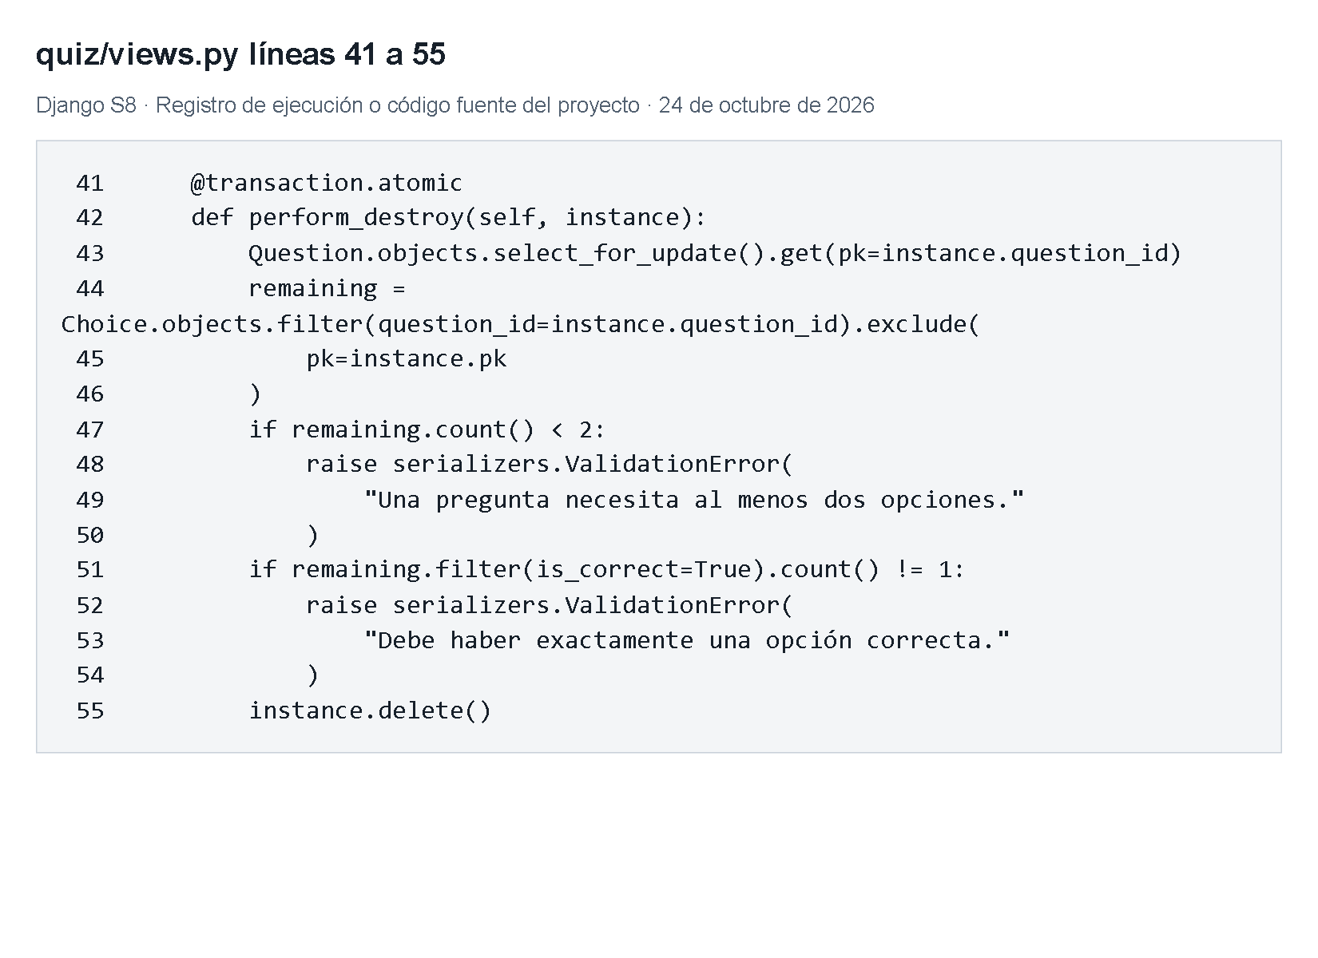
Figura 6. Protección de la integridad al eliminar una opción.
Vistas filtro y búsqueda
Los recursos usan conjuntos de vistas del modelo. Las consultas de preguntas optimizan las relaciones con select_related y prefetch_related. El parámetro exam filtra por examen y SearchFilter busca por el texto del enunciado.
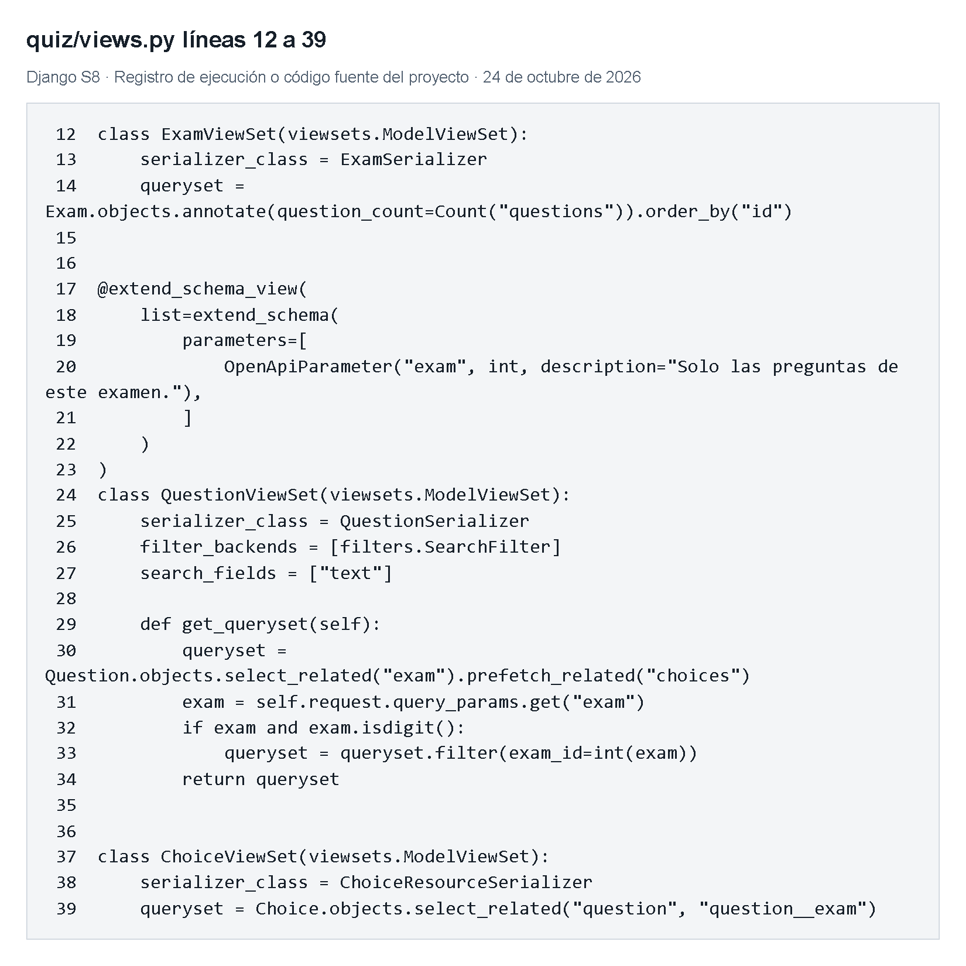
Figura 7. Conjuntos de vistas y consulta de preguntas.
Rutas de los tres recursos
DefaultRouter registra exams, questions y choices. La raíz de la API permite descubrir las tres direcciones sin declarar manualmente cada operación de detalle.
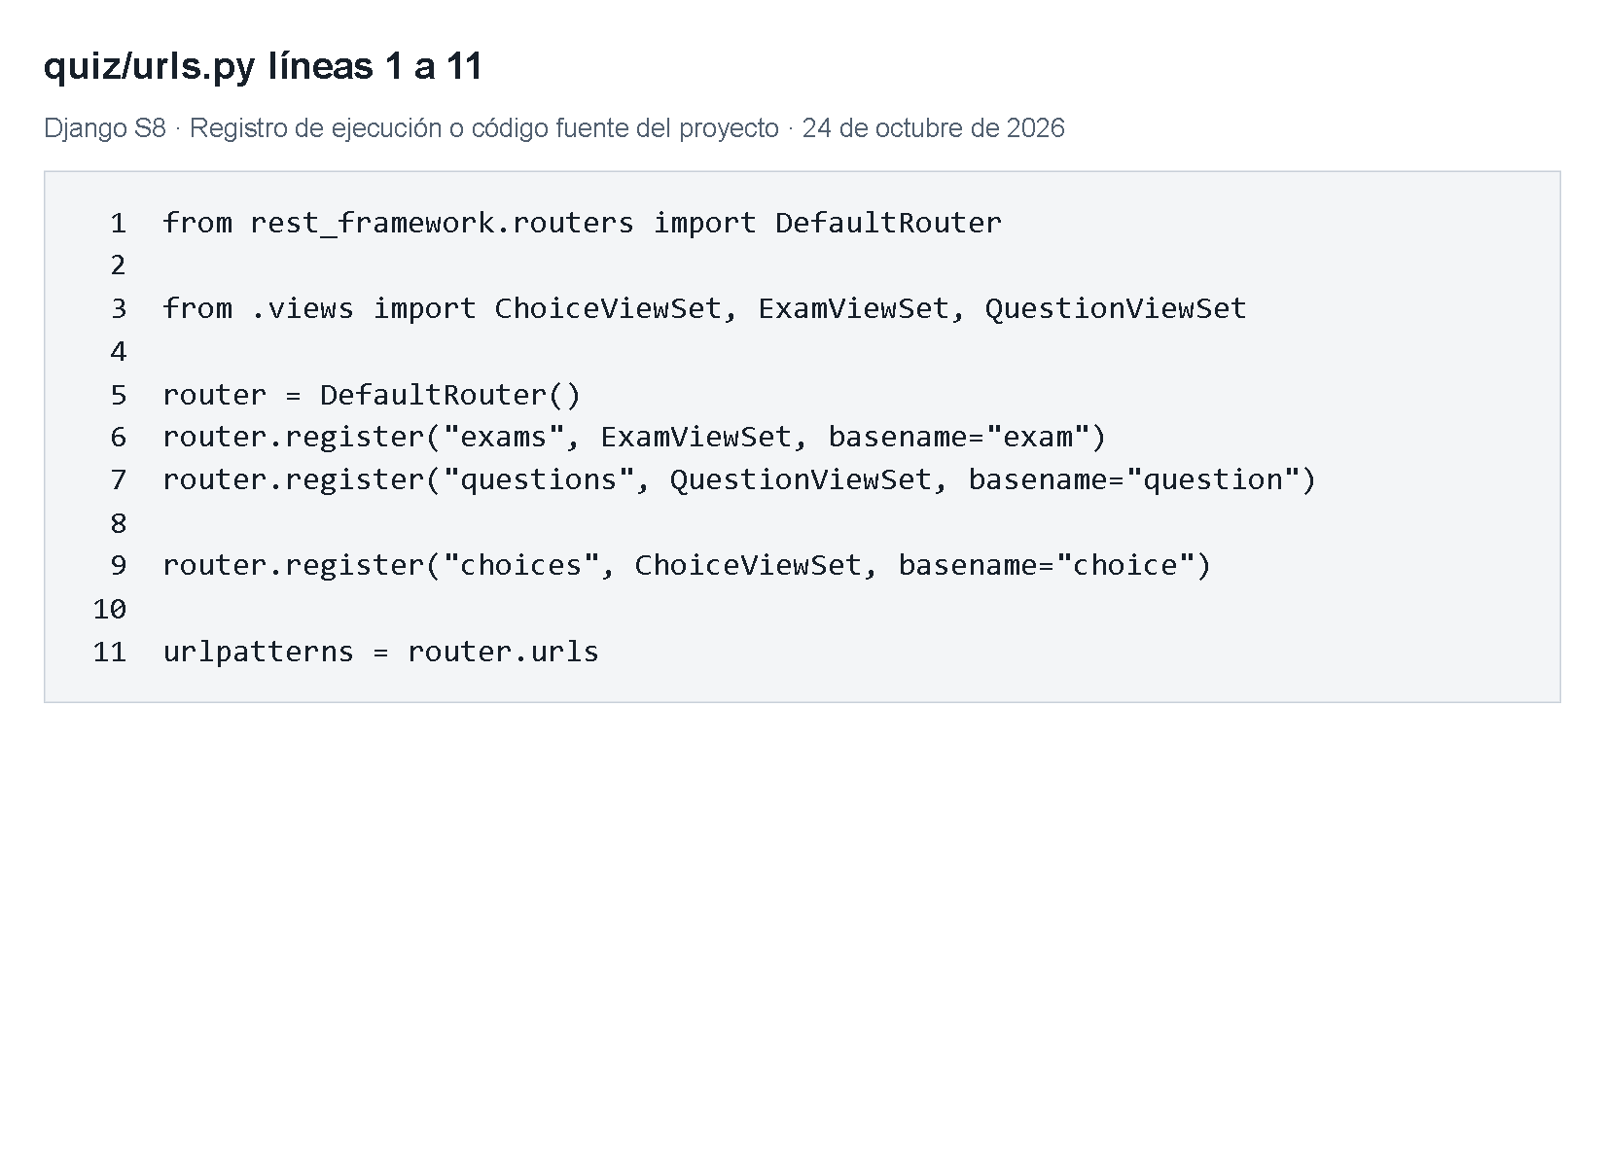
Figura 8. Registro de los tres recursos en el enrutador.
Configuración de la API
La configuración habilita autenticación por token para clientes externos y sesión para el navegador. La paginación divide los resultados en grupos de cinco. IsAuthenticated y AgentPermission se aplican en el servidor.
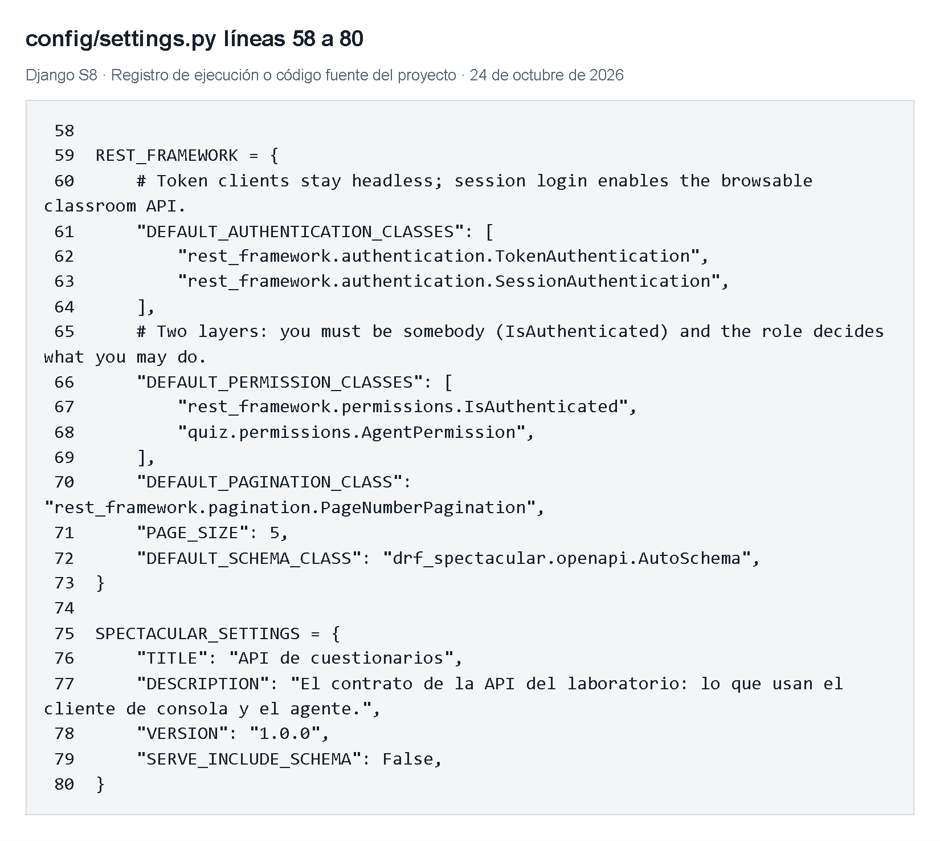
Figura 9. Autenticación, permisos, paginación y contrato OpenAPI.
API navegable en funcionamiento
La respuesta de la raíz es HTTP 200 y publica los tres recursos solicitados. Las siguientes capturas muestran operaciones reales con datos temporales destinados a comprobar el laboratorio.
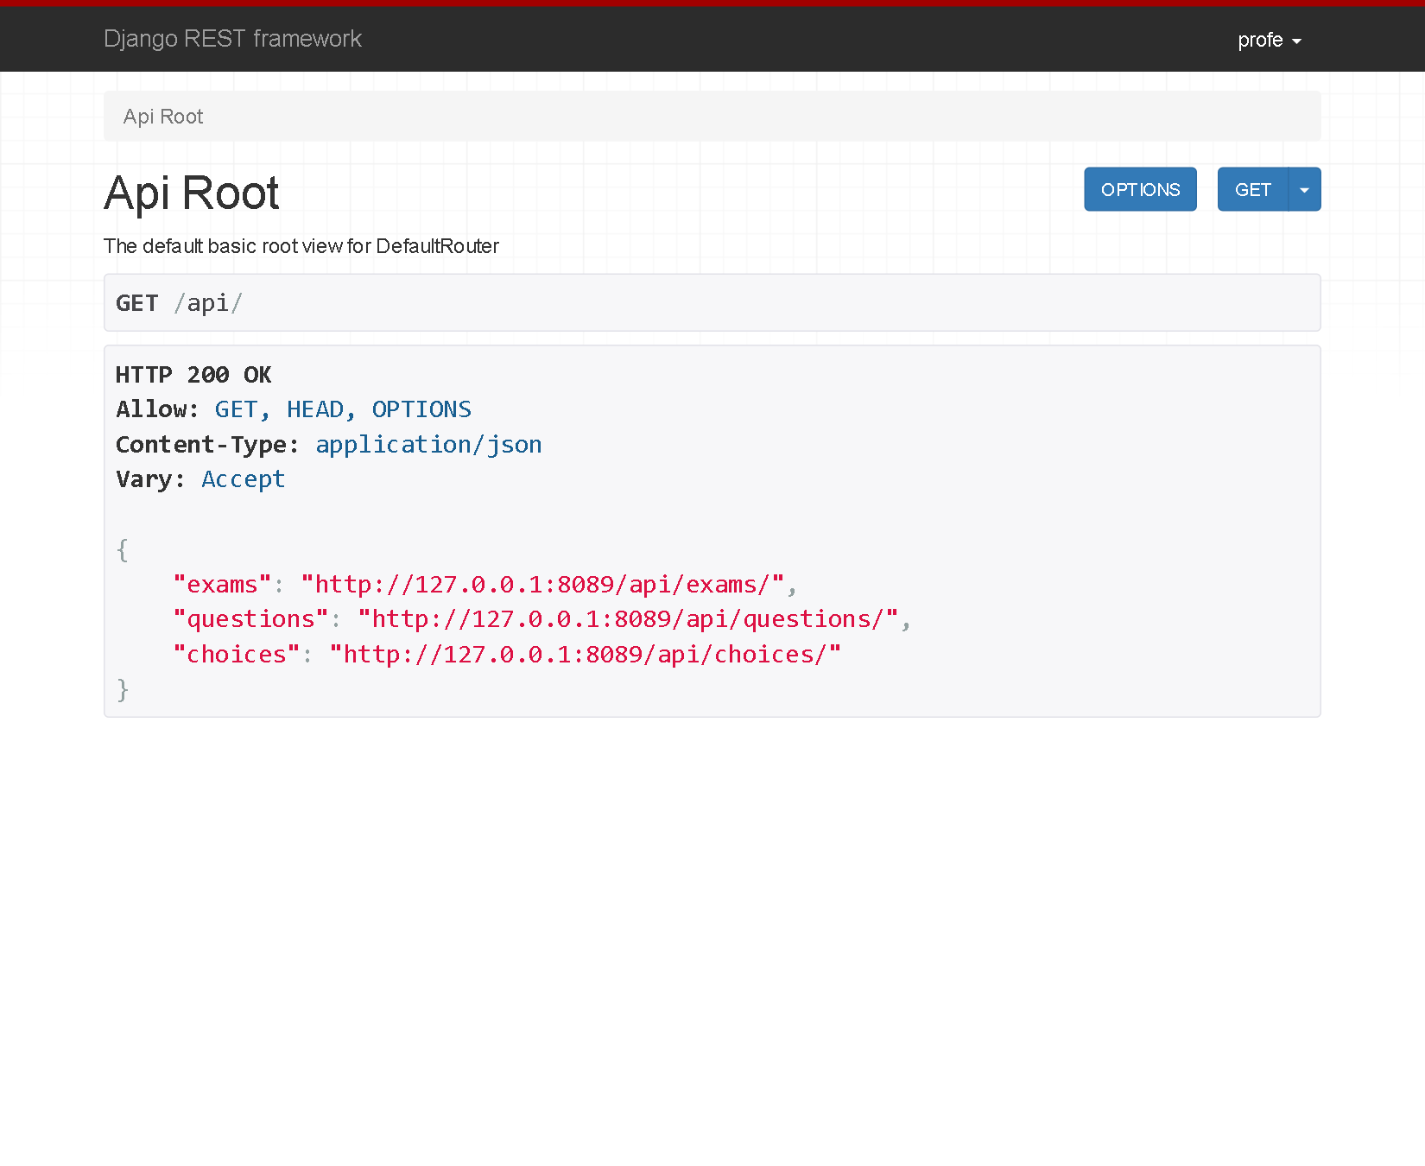
Figura 10. Raíz de la API con exámenes, preguntas y opciones.
Listado de exámenes
GET /api/exams/ devuelve la colección paginada. El recurso expone identificador, título, fecha de creación y cantidad de preguntas.
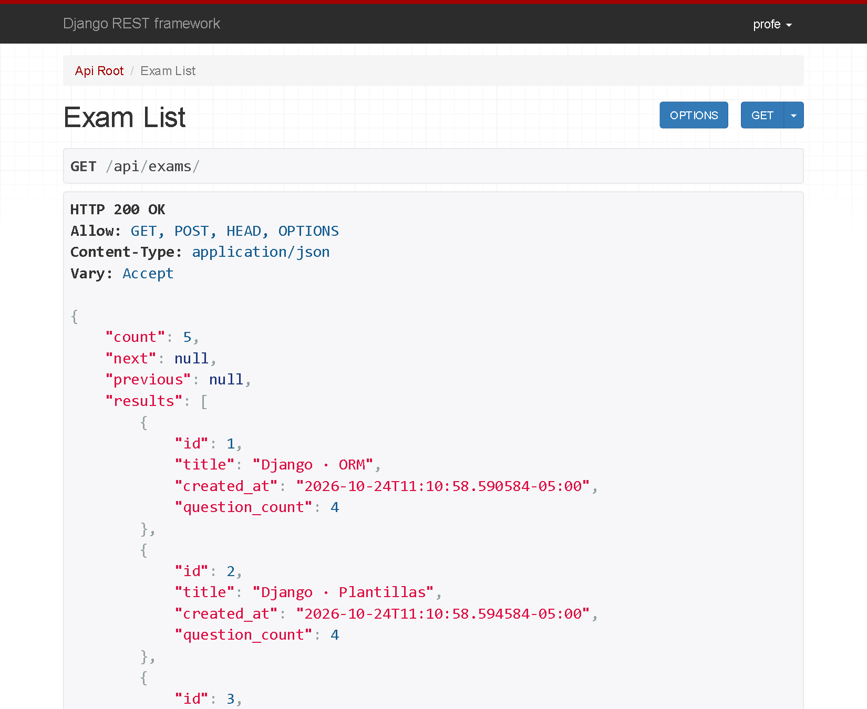
Figura 11. Listado de exámenes en la API navegable.
Listado de preguntas
GET /api/questions/ devuelve preguntas con exam por identificador y choices anidadas. El listado permite consultar enlaces de paginación.
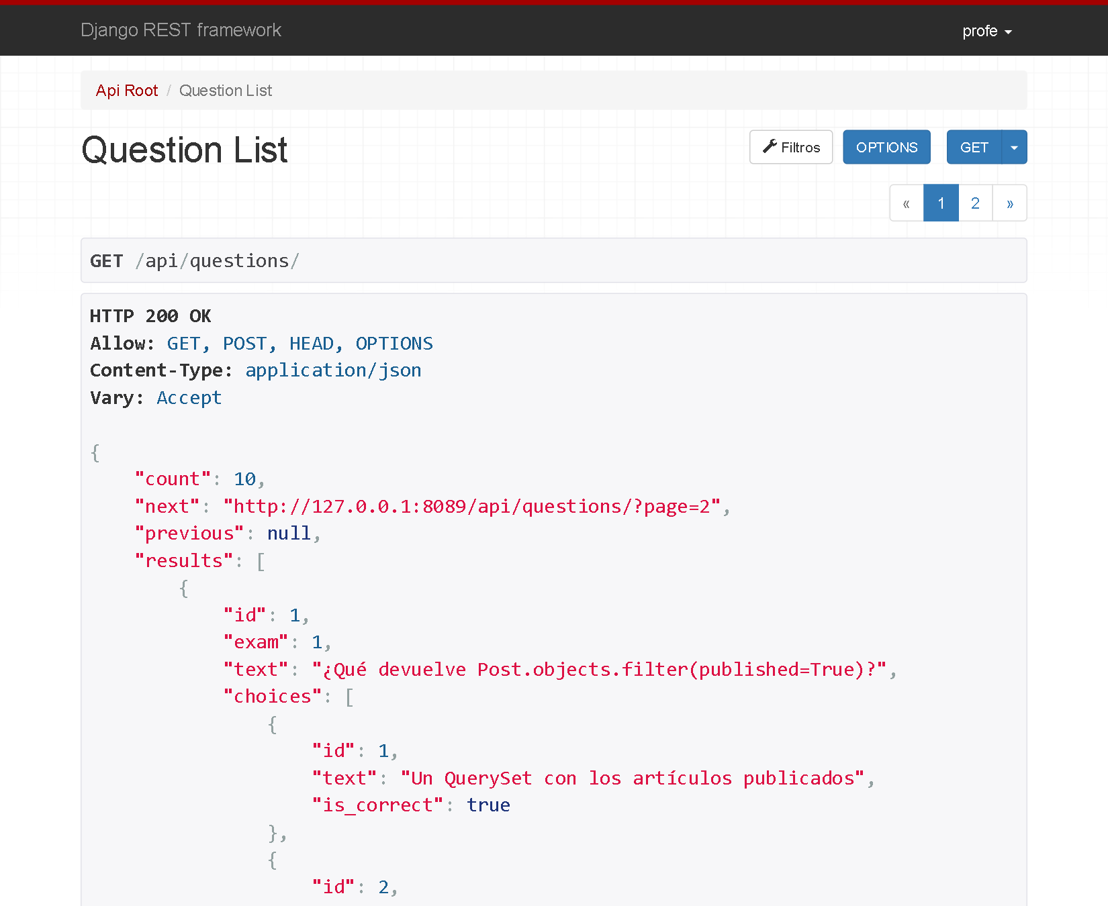
Figura 12. Preguntas y opciones anidadas en la API navegable.
Listado de opciones
GET /api/choices/ devuelve opciones como recurso independiente, incluyendo la pregunta a la que pertenecen y el indicador de respuesta correcta.
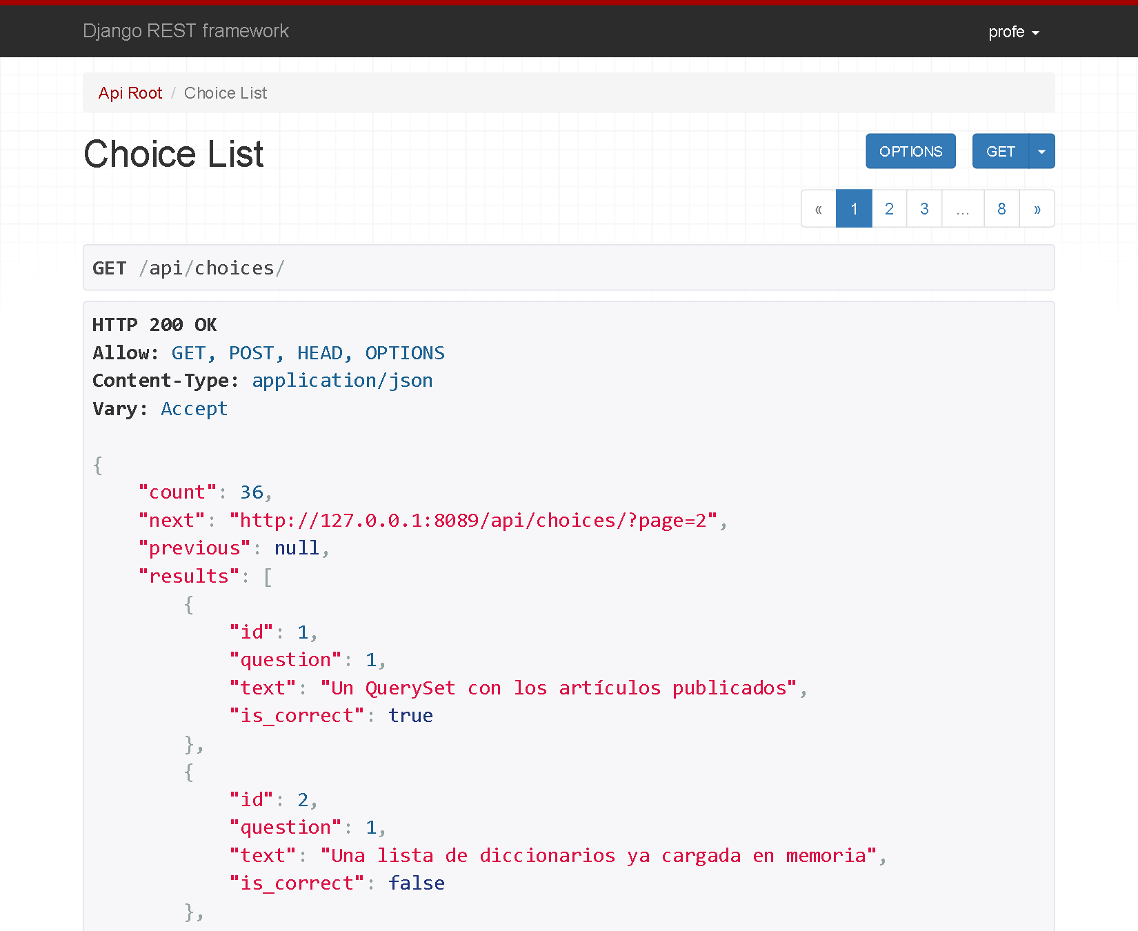
Figura 13. Tercer recurso publicado y navegable.
Creación desde el navegador
Se envió el formulario de creación de un examen temporal. La aplicación respondió HTTP 201 Created y devolvió el identificador del recurso nuevo.
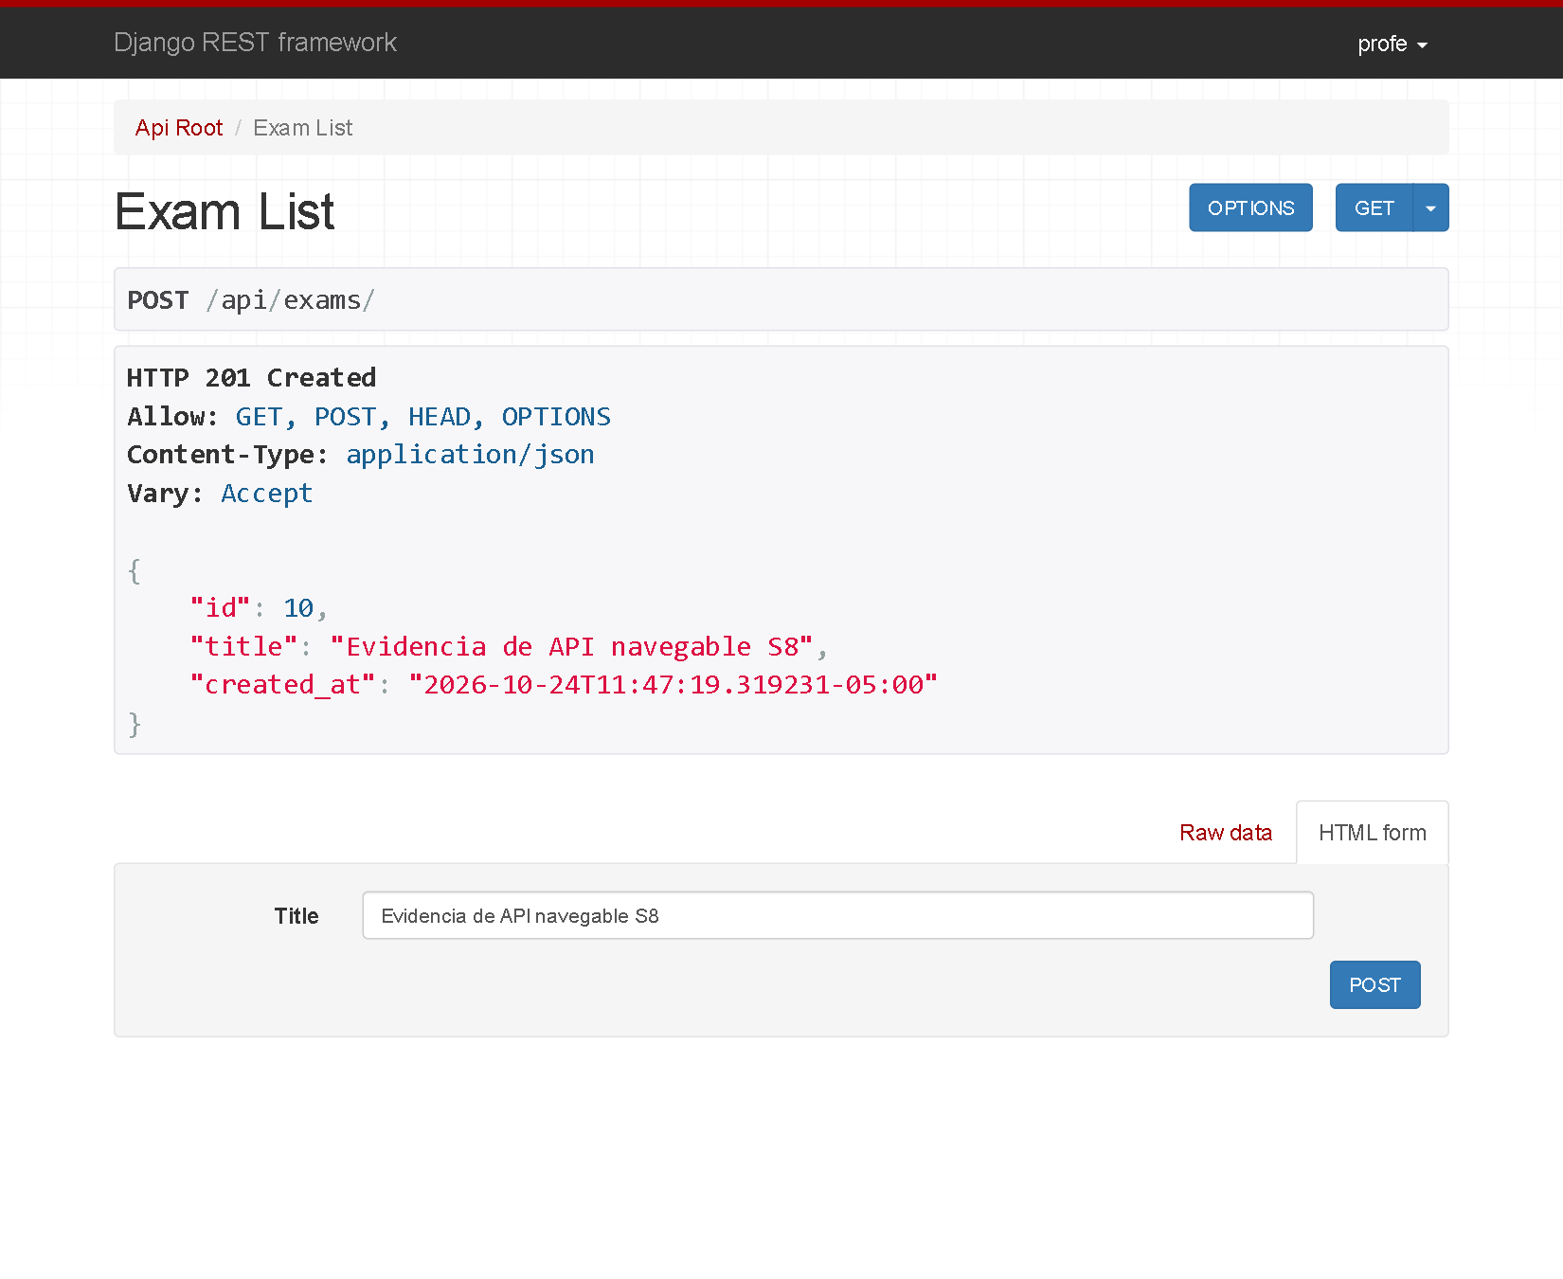
Figura 14. Resultado real de POST en la API navegable.
Consulta del detalle
Se abrió la dirección del examen creado. GET devolvió HTTP 200 con los valores persistidos. La vista de detalle ofrece las operaciones permitidas para el usuario de pruebas.
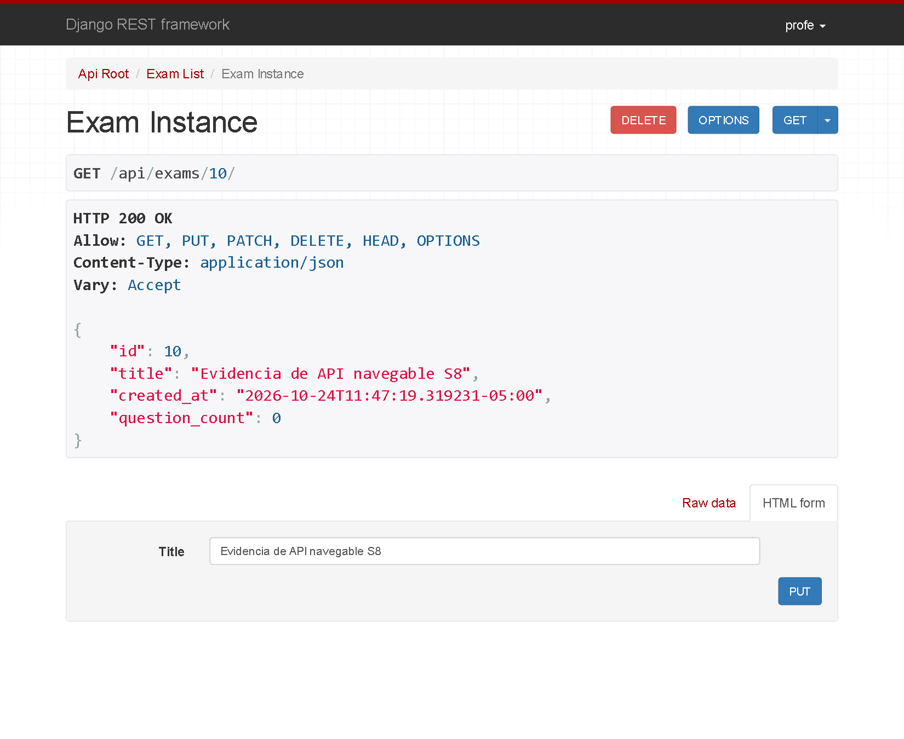
Figura 15. Consulta del examen creado.
Modificación parcial desde el navegador
PATCH cambió únicamente el título del examen y devolvió HTTP 200. El identificador y la fecha de creación se conservaron.
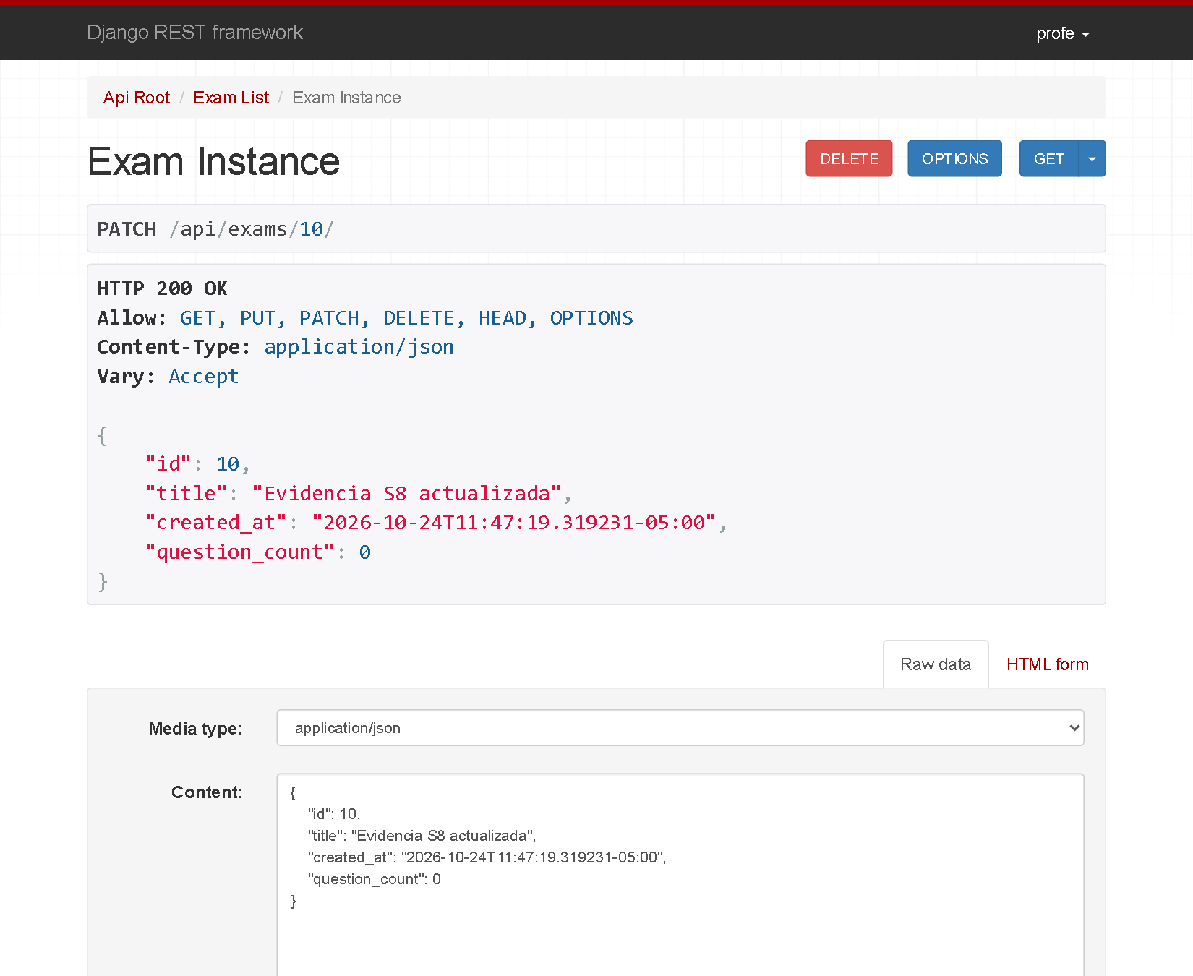
Figura 16. Resultado de la modificación parcial.
Eliminación desde el navegador
Se eliminó el examen temporal mediante la API navegable. La respuesta HTTP 204 No Content confirmó la operación sin devolver un cuerpo de datos.
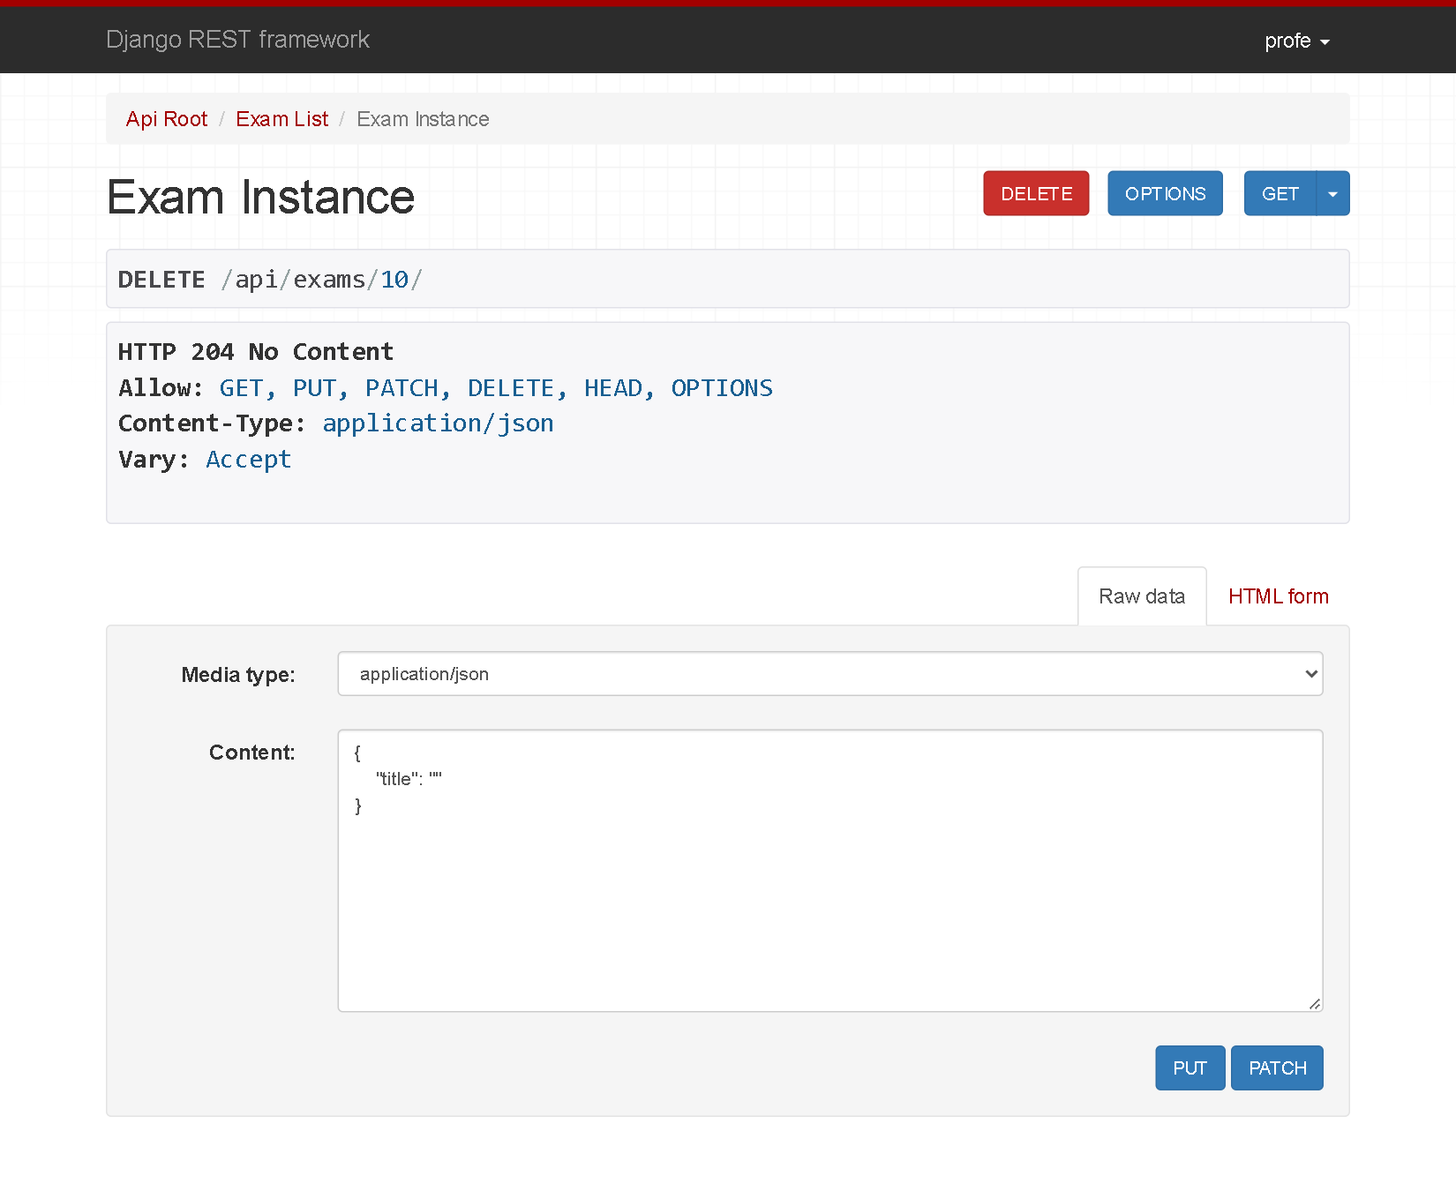
Figura 17. Resultado real de DELETE.
Cliente HTTP externo para exámenes
Se repitieron las operaciones con solicitudes HTTP JSON fuera del navegador. El registro incluye método, dirección, cuerpo enviado y respuesta. Los resultados coinciden con los estados esperados de la API navegable.
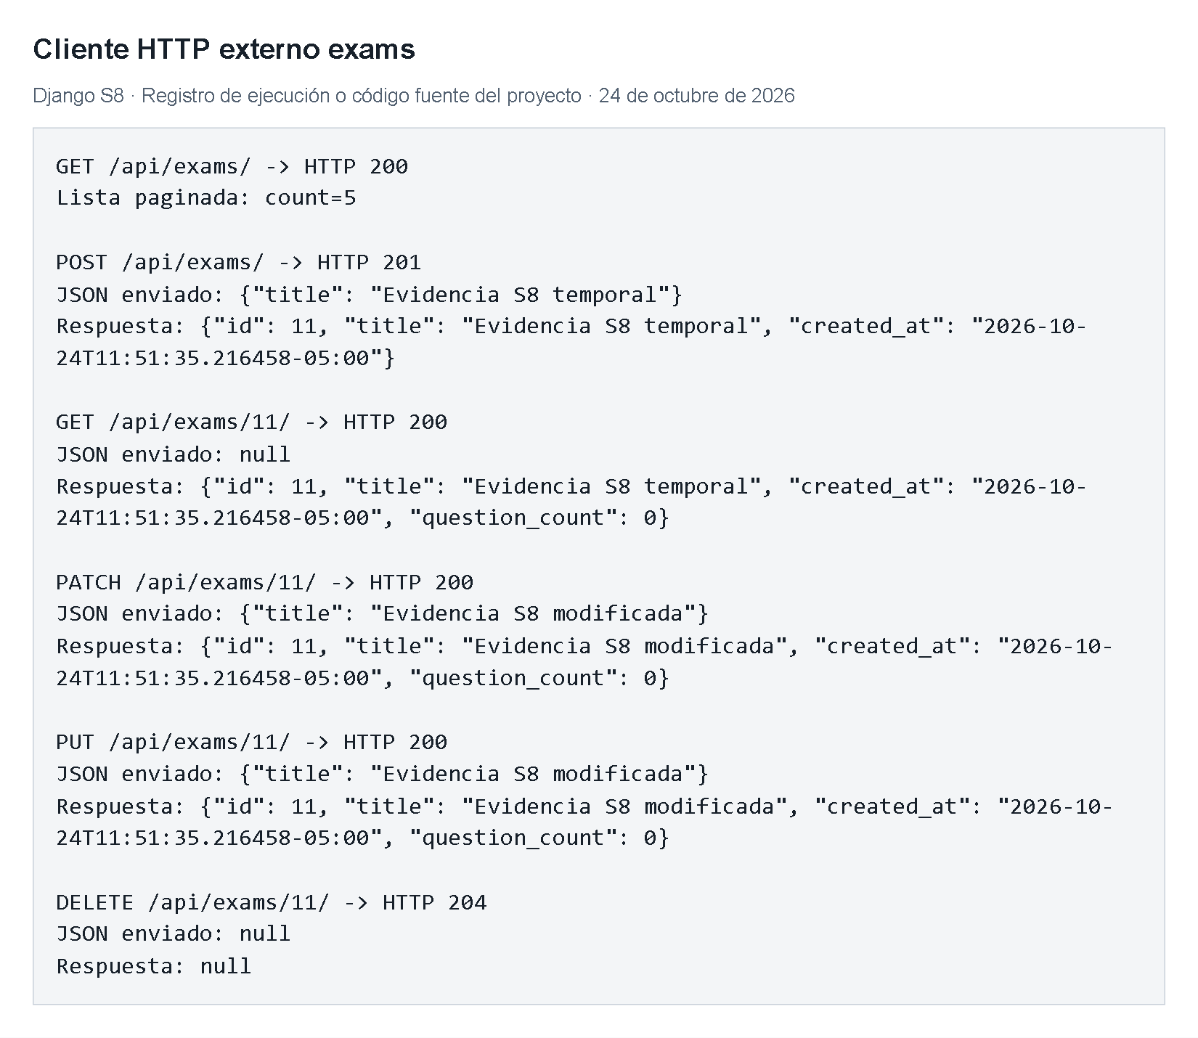
Figura. Solicitudes y respuestas reales del recurso exams.
Cliente HTTP externo para preguntas
Se repitieron las operaciones con solicitudes HTTP JSON fuera del navegador. El registro incluye método, dirección, cuerpo enviado y respuesta. Los resultados coinciden con los estados esperados de la API navegable.
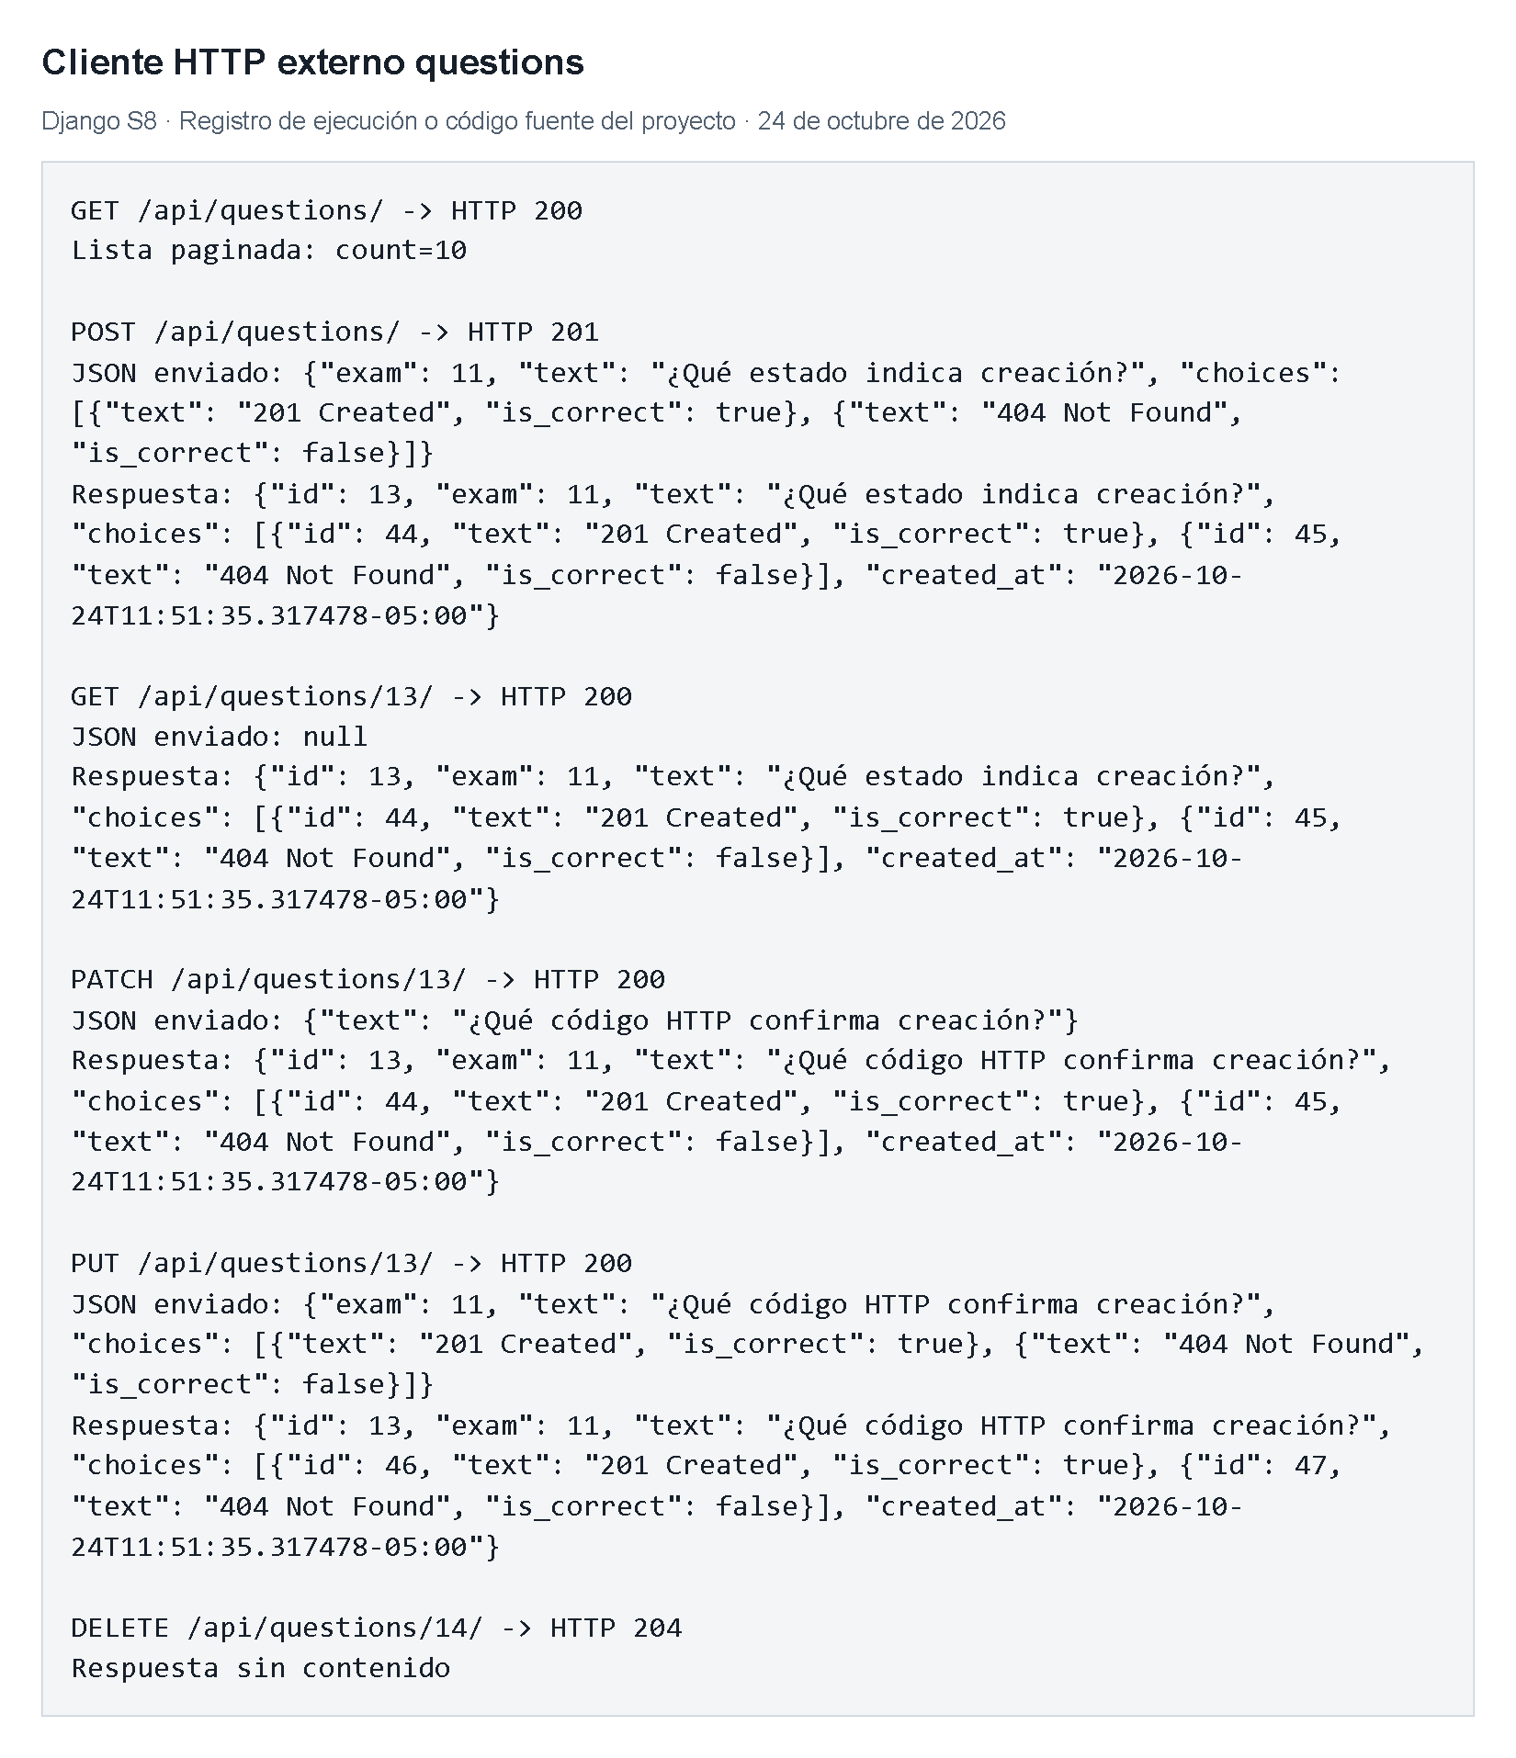
Figura. Solicitudes y respuestas reales del recurso questions.
Cliente HTTP externo para opciones
Se repitieron las operaciones con solicitudes HTTP JSON fuera del navegador. El registro incluye método, dirección, cuerpo enviado y respuesta. Los resultados coinciden con los estados esperados de la API navegable.
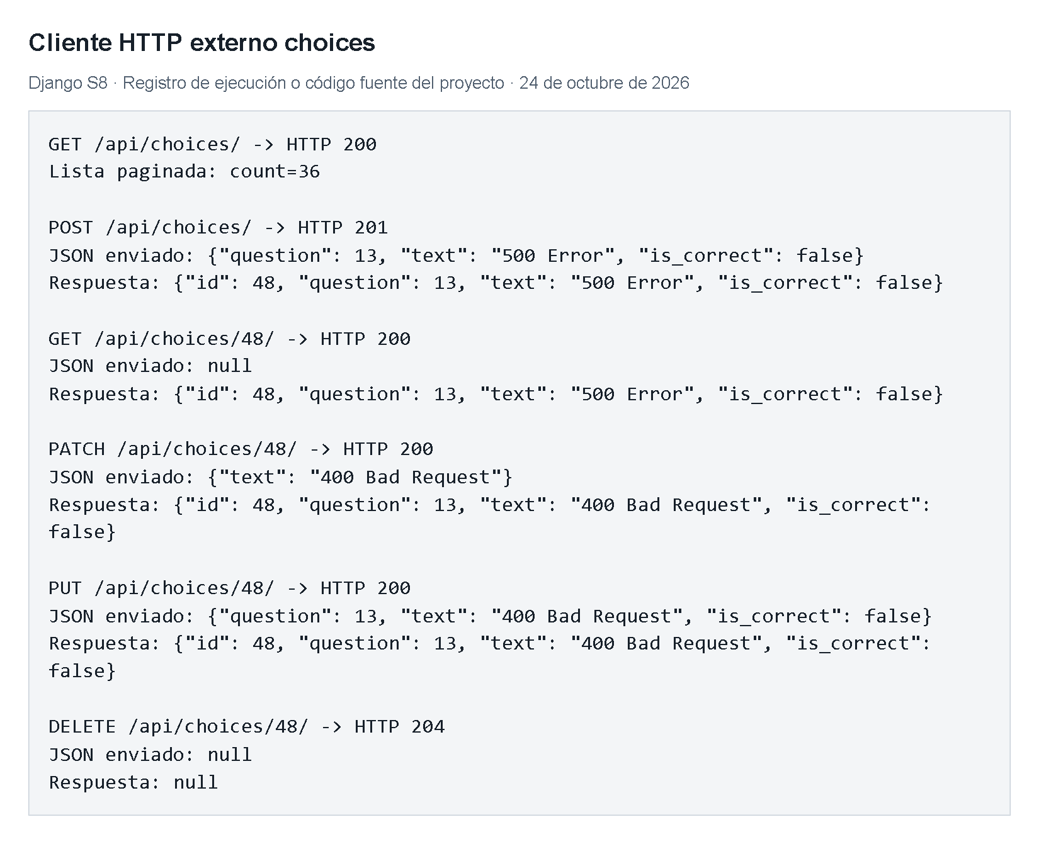
Figura. Solicitudes y respuestas reales del recurso choices.
Errores provocados y permisos
Se enviaron una pregunta sin text, un identificador de examen de tipo incorrecto y dos opciones correctas. Los tres casos devolvieron 400 con su explicación. La petición sin autenticación devolvió 401 y el borrado con el token del agente devolvió 403; el registro siguió disponible.
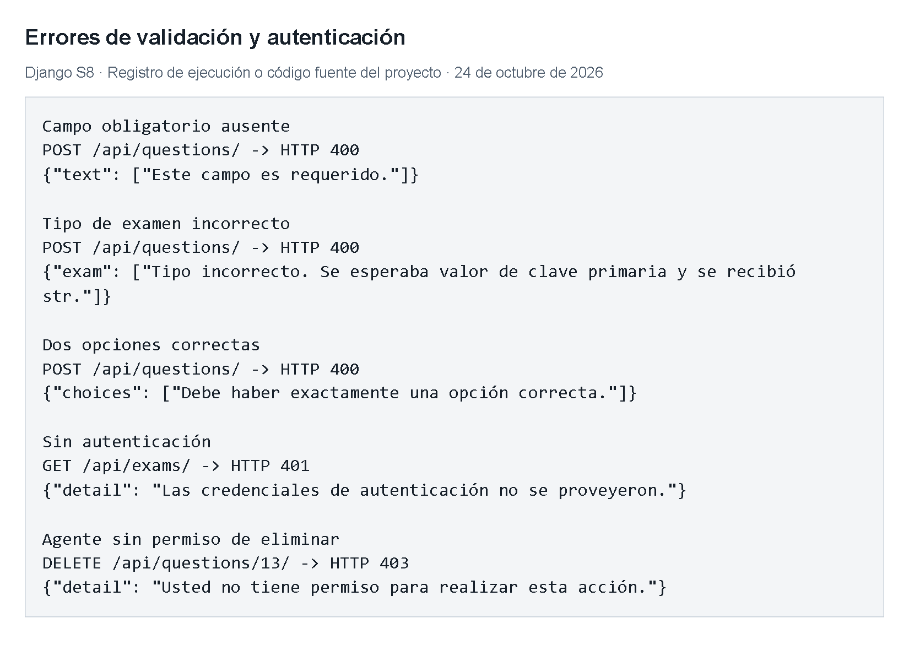
Figura 21. Mensajes y códigos HTTP de validación y autenticación.
Filtro búsqueda y paginación
La consulta combinada exam y search devolvió únicamente las preguntas del examen temporal cuyo texto contenía HTTP. La página 1 devolvió cinco registros y un enlace next; la página 2 devolvió un conjunto diferente de identificadores. Los datos de prueba temporales se eliminaron al terminar.
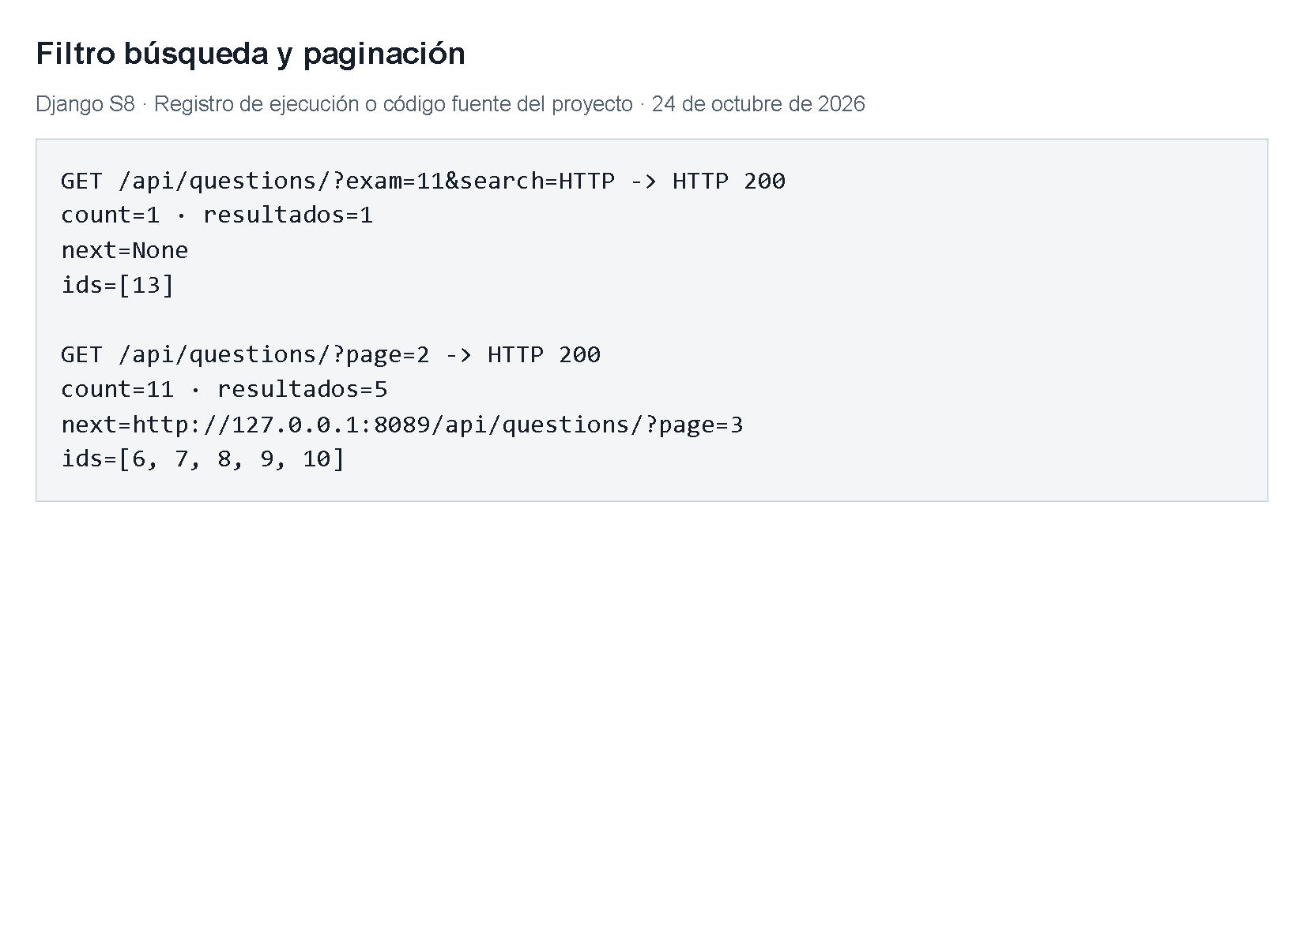
Figura 22. Respuestas del filtro, búsqueda y paginación.
Tabla de la API
Base utilizada en las comprobaciones: http://127.0.0.1:8089. Las direcciones siguientes son relativas a esa base. Las operaciones de escritura de esta tabla se verificaron con el usuario de pruebas con is_staff. Los cuerpos de ejemplo se muestran en las capturas del código y del cliente HTTP para conservar el formato solicitado.
Recurso exams Campos del cuerpo: title
Dirección | Método | Cuerpo de ejemplo | Respuesta esperada
/api/exams/ | GET | Sin cuerpo | 200; count, next, previous y results
/api/exams/{id}/ | GET | Sin cuerpo | 200; objeto del recurso, o 404
/api/exams/ | POST | 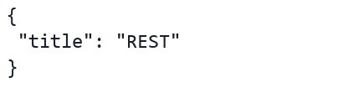 | 201; objeto creado, o 400
/api/exams/{id}/ | PUT |  | 200; objeto reemplazado, o 400
/api/exams/{id}/ | PATCH | 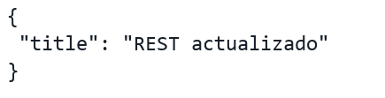 | 200; objeto actualizado, o 400
/api/exams/{id}/ | DELETE | Sin cuerpo | 204 sin contenido
Recurso questions Campos del cuerpo: exam, text y choices con text e is_correct
Dirección | Método | Cuerpo de ejemplo | Respuesta esperada
/api/questions/ | GET | Sin cuerpo | 200; count, next, previous y results
/api/questions/{id}/ | GET | Sin cuerpo | 200; objeto del recurso, o 404
/api/questions/ | POST | 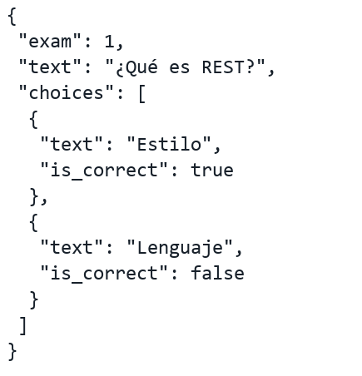 | 201; objeto creado, o 400
/api/questions/{id}/ | PUT |  | 200; objeto reemplazado, o 400
/api/questions/{id}/ | PATCH | 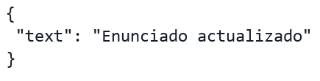 | 200; objeto actualizado, o 400
/api/questions/{id}/ | DELETE | Sin cuerpo | 204 sin contenido
Recurso choices Campos del cuerpo: question, text e is_correct
Dirección | Método | Cuerpo de ejemplo | Respuesta esperada
/api/choices/ | GET | Sin cuerpo | 200; count, next, previous y results
/api/choices/{id}/ | GET | Sin cuerpo | 200; objeto del recurso, o 404
/api/choices/ | POST | 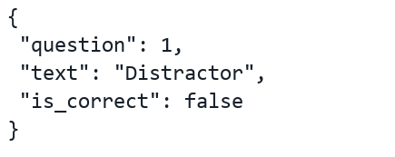 | 201; objeto creado, o 400
/api/choices/{id}/ | PUT |  | 200; objeto reemplazado, o 400
/api/choices/{id}/ | PATCH | 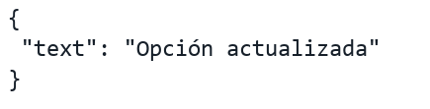 | 200; objeto actualizado, o 400
/api/choices/{id}/ | DELETE | Sin cuerpo | 204 sin contenido; 400 si rompe la validación
En Question, choices debe contener al menos dos opciones y exactamente una con is_correct verdadero. En PATCH, omitir choices conserva las opciones. En Choice, no se permite cambiar question y se conserva la misma regla de respuestas correctas. El token del agente no puede ejecutar DELETE en ningún recurso.
Consulta adicional | Parámetros | Resultado
/api/questions/ | exam={id}&search=HTTP | 200; preguntas del examen que coinciden con la búsqueda
/api/questions/ | page=2 | 200; segunda página, o 404 si no existe
/api/schema/ | format=json | 200; contrato OpenAPI en JSON
/api/docs/ | Sin parámetros | 200; documentación Swagger UI
Laboratorio extra contrato OpenAPI
La documentación de /api/docs/ se genera desde el contrato de la API. El archivo openapi.yml incluido en el proyecto permite revisar las operaciones, parámetros y esquemas. La generación y validación del contrato finalizaron sin errores.
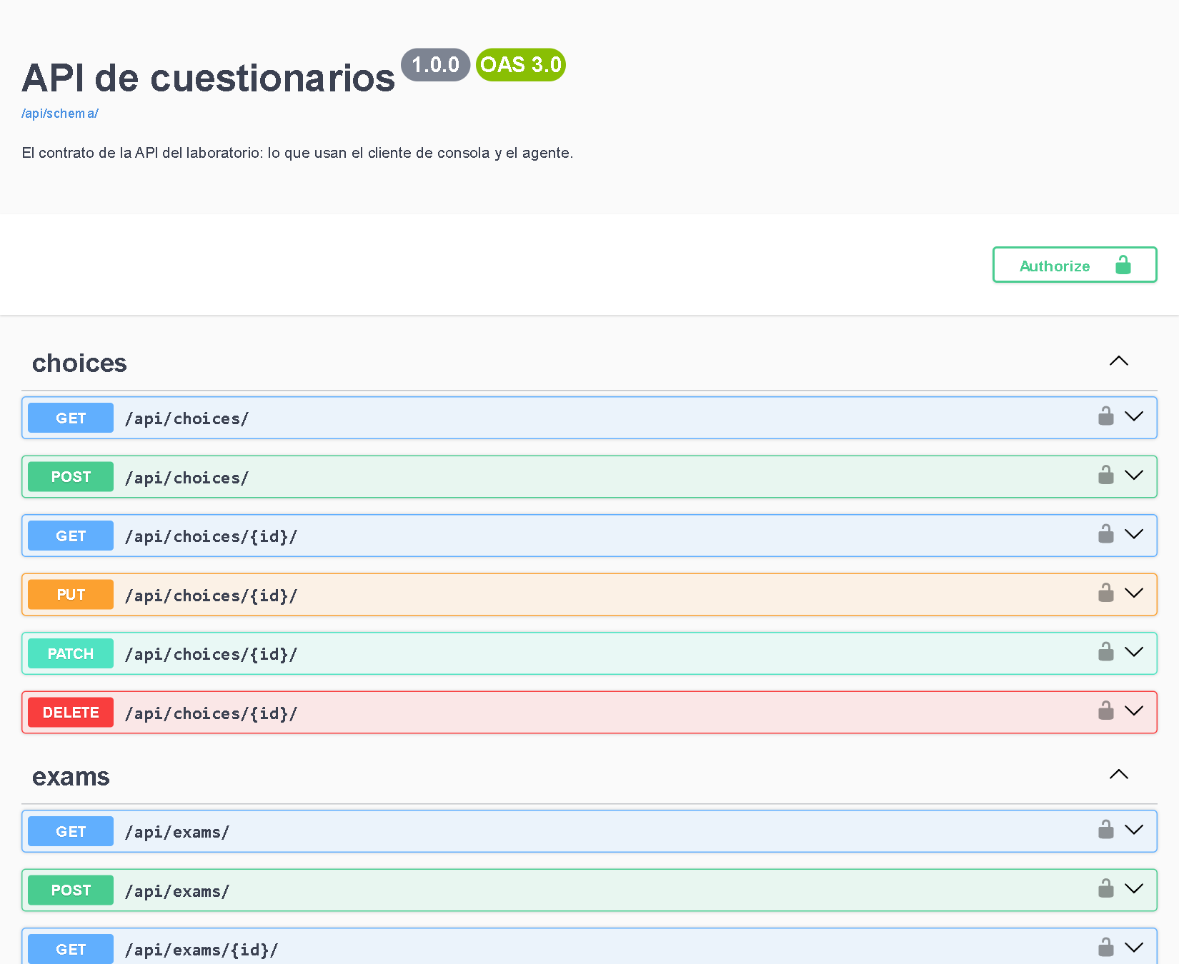
Figura 23. Swagger UI con las operaciones de los tres recursos.
Laboratorio extra códigos de salida
exit_code_for traduce los estados HTTP a códigos de salida estables. El cliente diferencia éxito, validación, permisos, recurso inexistente, error de servidor y fallo de conexión. Las opciones globales --json y --dry-run se colocan antes del subcomando.
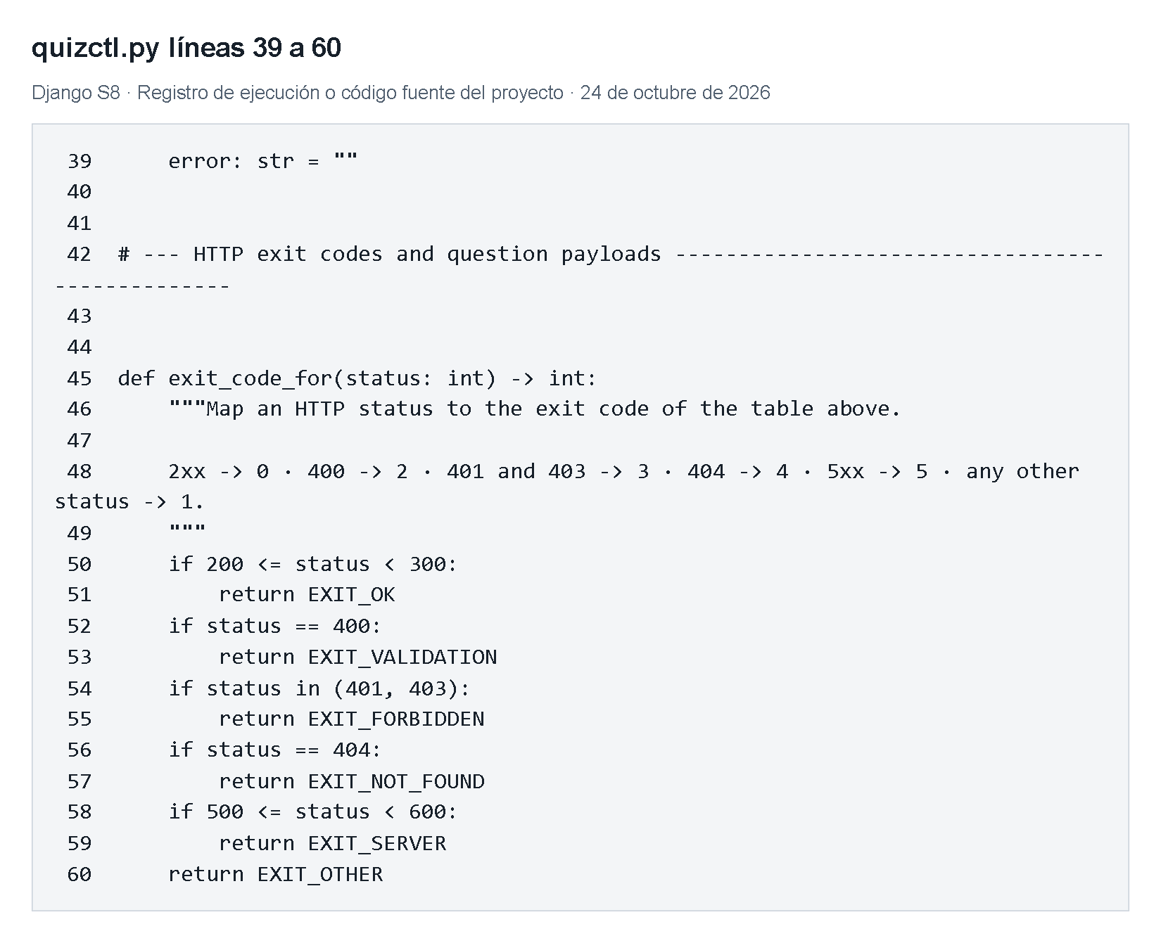
Figura 24. Conversión de estados HTTP a códigos de salida.
Laboratorio extra cuerpo de la pregunta
build_question_payload interpreta únicamente el sufijo final :ok como indicador de respuesta correcta y construye choices. La validación de cuántas opciones son correctas se mantiene en el servidor para que los clientes reciban HTTP 400 de forma consistente.
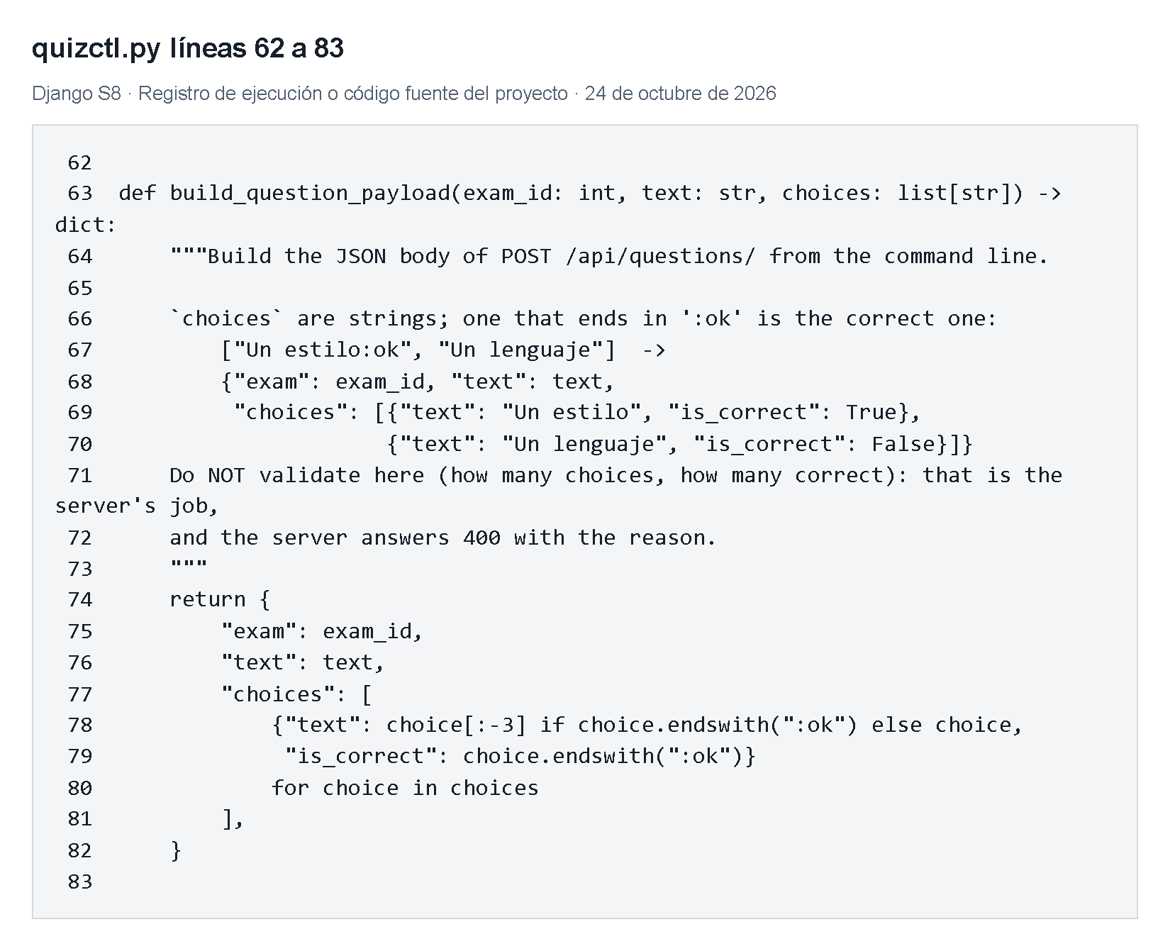
Figura 25. Construcción del cuerpo JSON desde las opciones de consola.
Laboratorio extra ejecución del cliente
Las comprobaciones reales produjeron salidas 0 para éxito, 2 para validación, 3 para autenticación incorrecta, 4 para identificador inexistente y 6 para servidor inaccesible. El modo dry-run devolvió 0 y describió la solicitud sin enviar la escritura. Los códigos 1 y 5 también están cubiertos por las pruebas automatizadas.
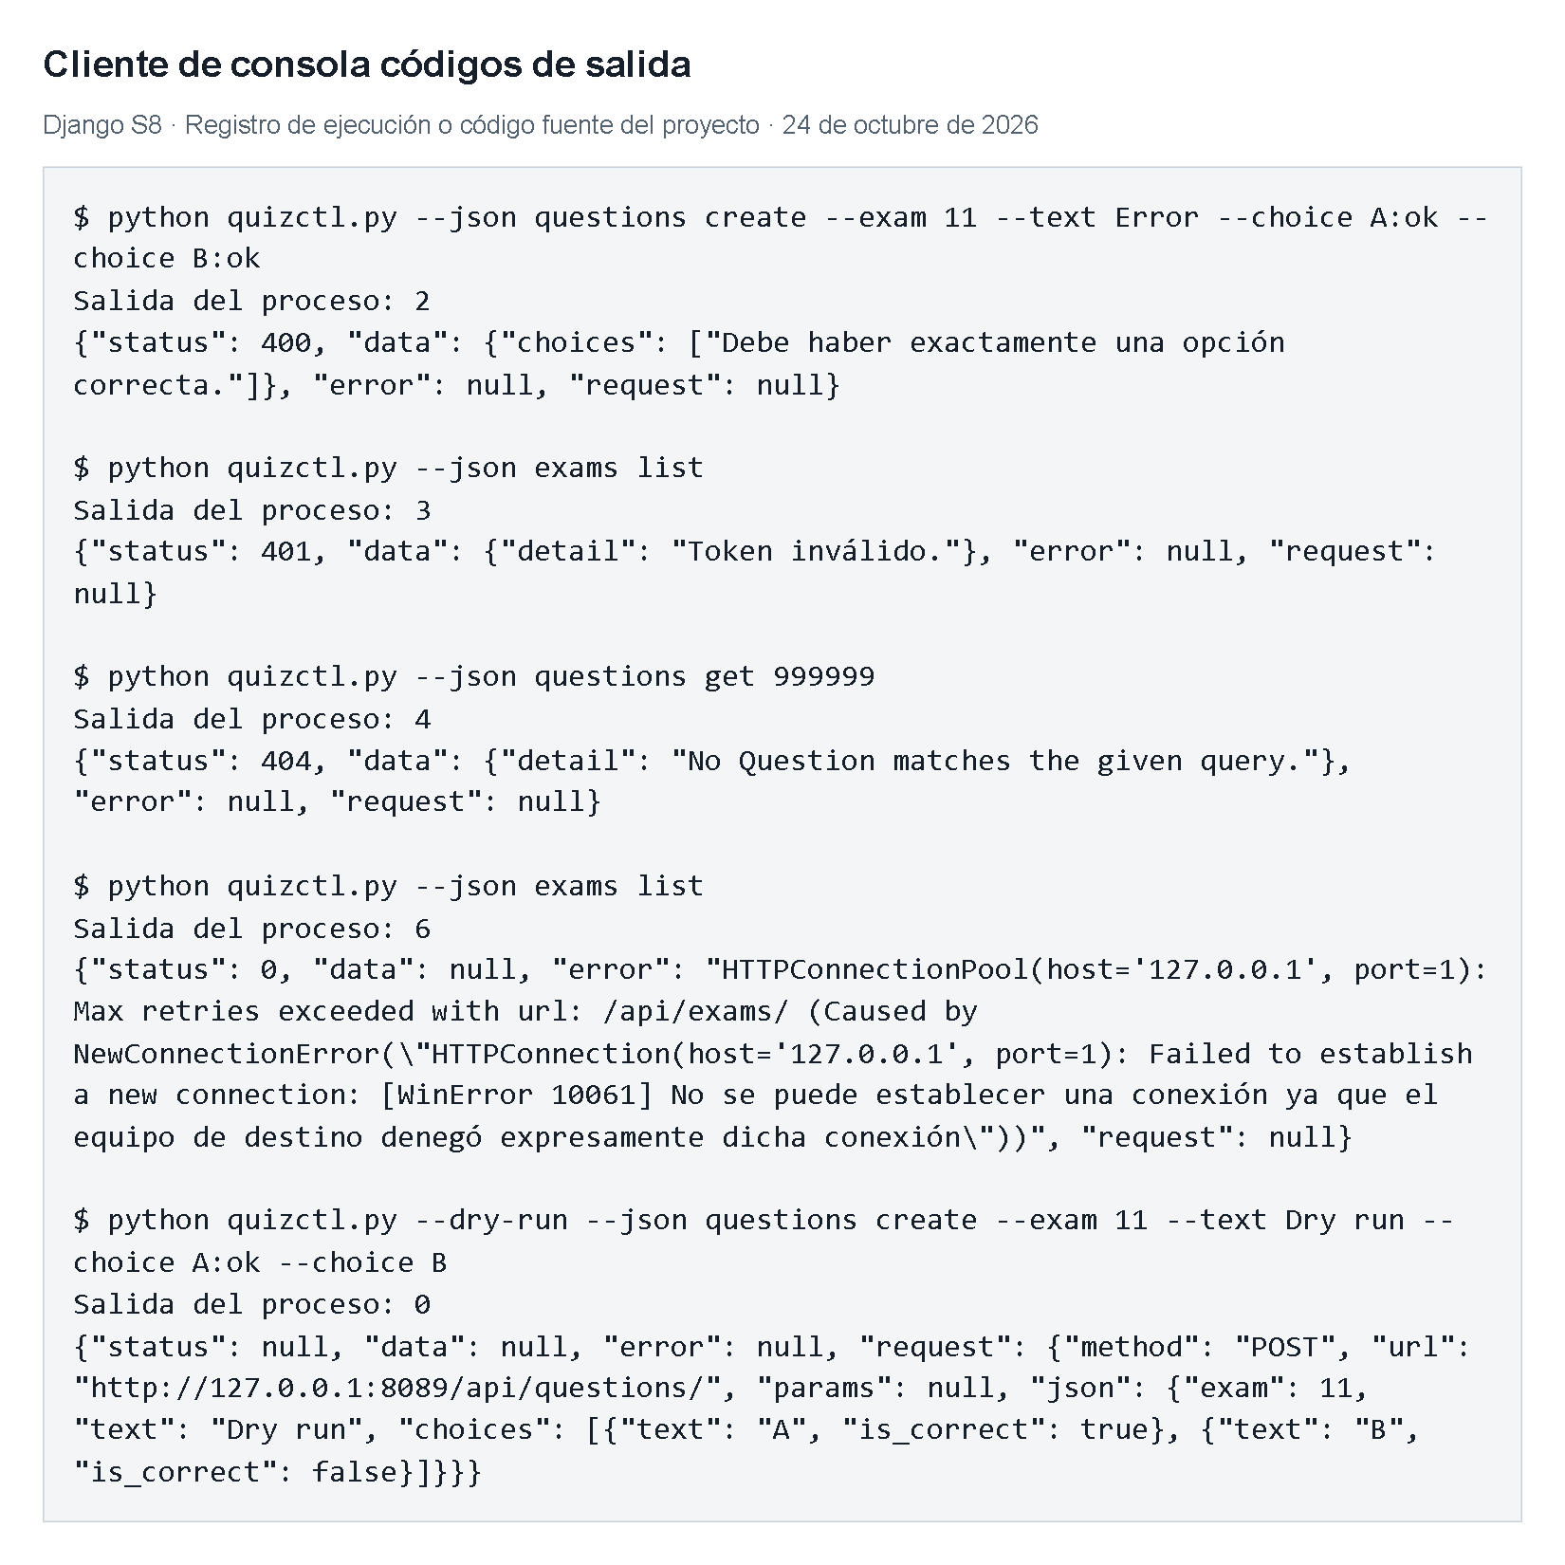
Figura 26. Ejecución real de los casos de consola.
Laboratorio extra identidades y permisos
La persona con is_staff puede operar sobre los recursos. El grupo agente puede leer, crear y modificar, pero no borrar. Los demás usuarios autenticados solo pueden leer. Los métodos desconocidos se rechazan por defecto.
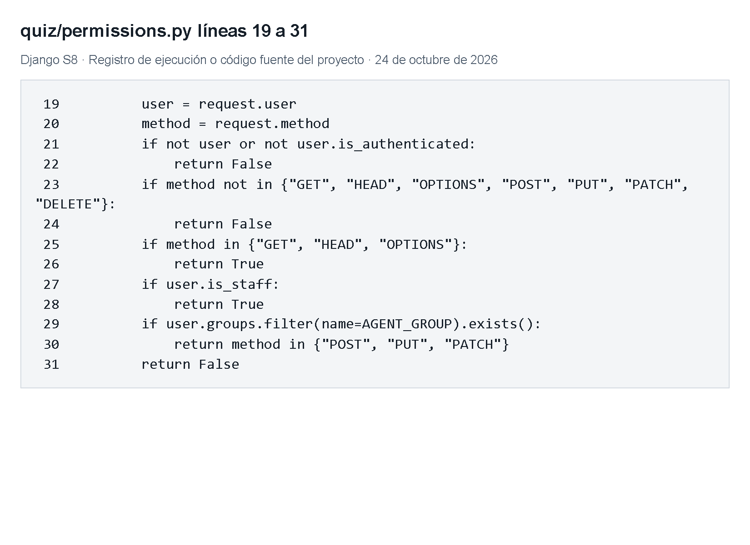
Figura 27. Reglas de autorización aplicadas en el servidor.
Laboratorio extra frontera del agente
La pasarela acepta una lista cerrada de operaciones y verifica su existencia en OpenAPI. Las lecturas R0 y las creaciones R1 usan el token del agente. Las operaciones R2 construyen un plan con hash y requieren el token de la persona. Las respuestas se envuelven como untrusted_data.
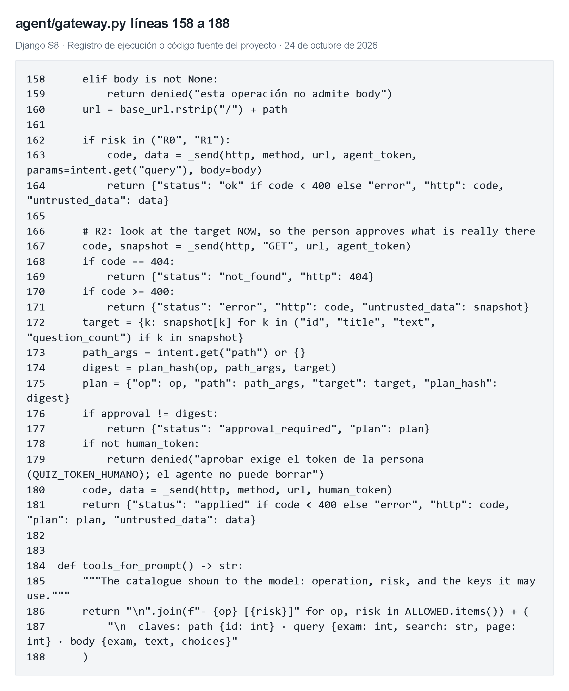
Figura 28. Aplicación del plan de una operación destructiva.
Laboratorio extra controles en ejecución
Las intenciones escritas a mano comprobaron lectura y creación satisfactorias. El borrado solicitó aprobación; un hash incorrecto no lo autorizó; aprobar sin token humano fue rechazado. La operación run_sql quedó fuera de la lista permitida. El registro objetivo permaneció disponible tras los intentos rechazados.
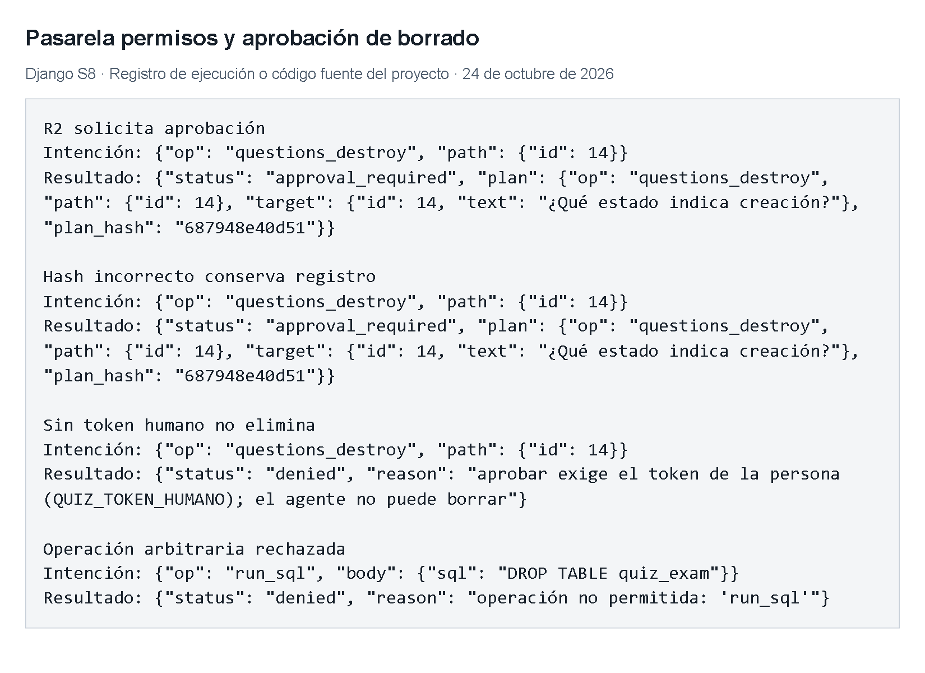
Figura 29. Resultados reales de los controles de la pasarela.
Pruebas automatizadas y resultados
La base del docente presentó 61 pruebas con fallos esperados en las funciones por completar. Tras implementar la solución y añadir diez pruebas de opciones y dos de la API navegable, las 73 pruebas terminaron satisfactoriamente. La suite incluye el tratamiento del texto hostil como datos, los permisos y la aprobación de planes sobre fixtures de prueba.
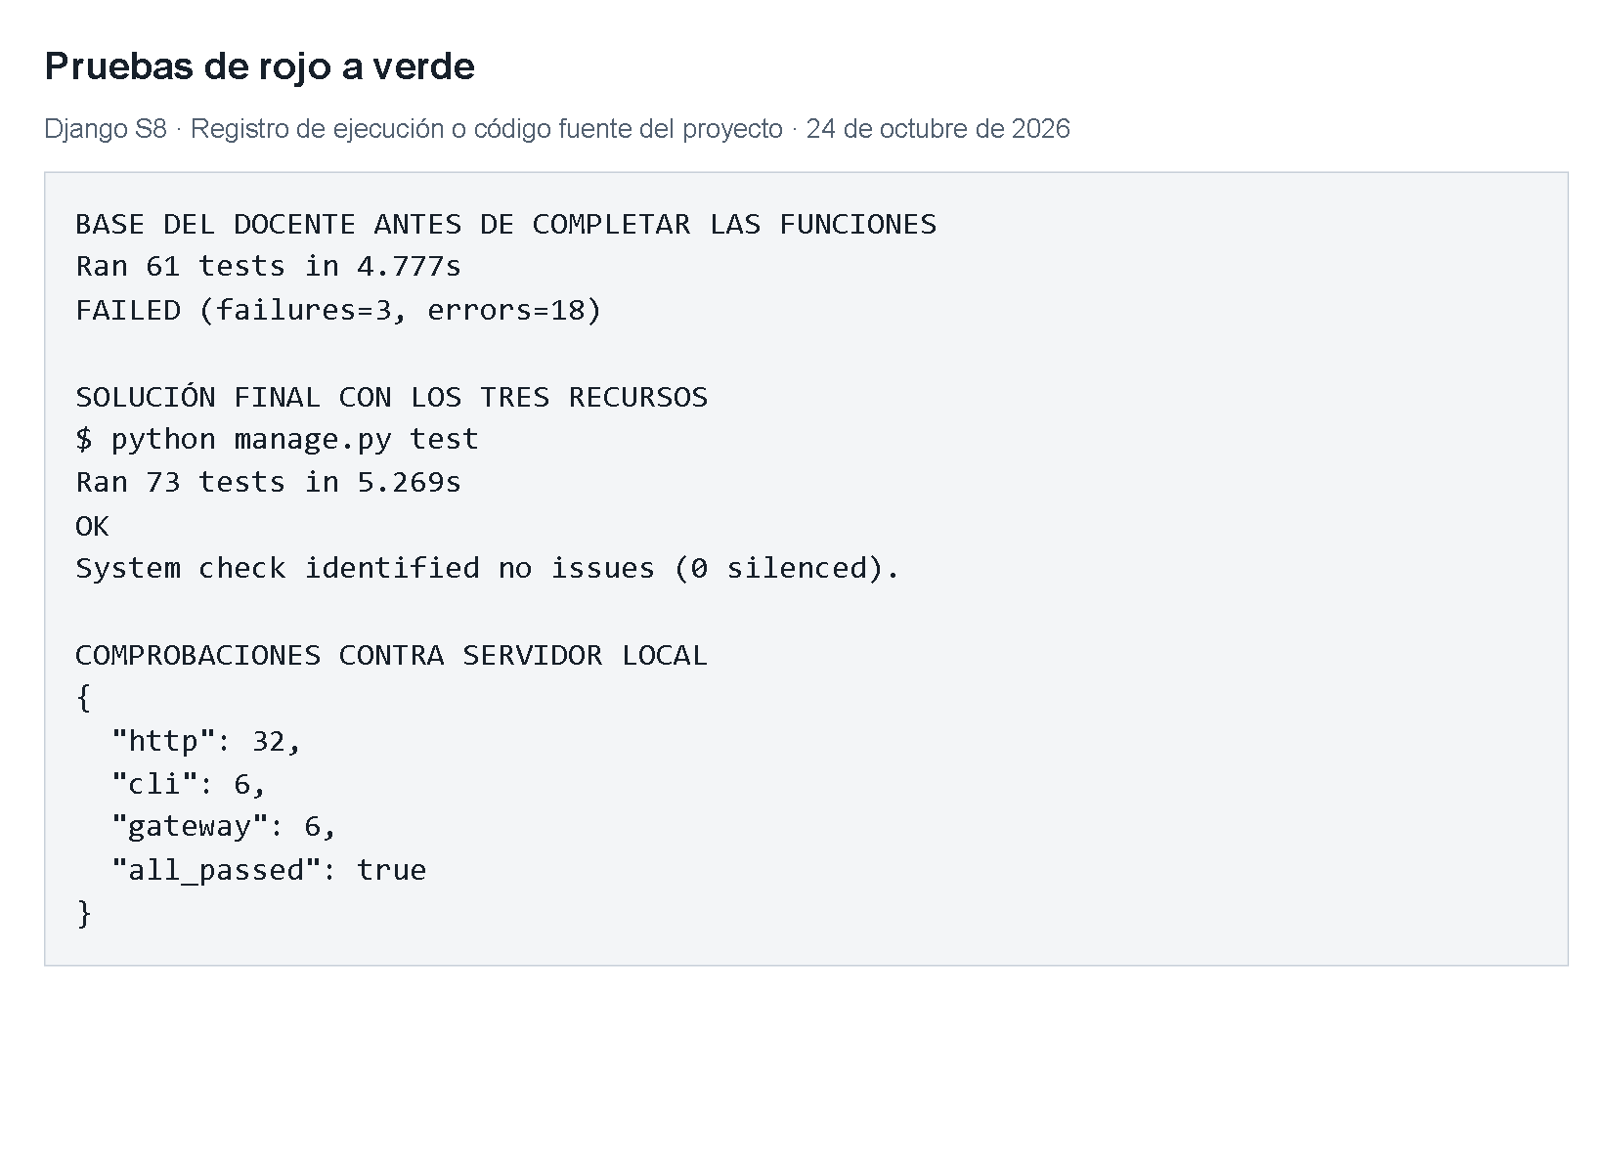
Figura 30. Comparación de la base inicial y la solución verificada.
Entrega y reproducción
La carpeta Semana 8 contiene esta misma guía, README.md y proyecto/. Dentro del proyecto se incluyen los modelos, migraciones, configuración, serializadores, vistas, rutas, cliente de consola, pasarela, pruebas y contrato OpenAPI. El archivo requirements-lock.txt registra las versiones utilizadas en la verificación.
Para reproducir la solución se crea un entorno virtual, se instalan las dependencias, se ejecutan migrate y seed_quiz, y se inicia runserver. Las instrucciones exactas están en el README del proyecto. El comando seed_quiz carga los datos didácticos y muestra los tokens únicamente en la máquina donde se ejecuta. No se incluyen contraseñas, tokens ni la base de datos local en el repositorio.
La prueba de navegador utilizó una sesión automatizada local separada de las ventanas de trabajo. Los datos creados para las comprobaciones CRUD fueron temporales. La entrega corresponde a la semana 8 y conserva el origen del material docente en README_DOCENTE.md.
Repositorio de entrega: https://github.com/JeryBn/Curso-Django/tree/main/Semana%208
Proyecto: Semana 8/proyecto
Guía: Semana 8/GLAB-S08-MMONTGOMERY-2026-02.docx
Conclusiones
Los ModelSerializer permiten definir los campos públicos de cada recurso y validar los datos antes de escribirlos. La representación anidada de opciones facilita consultar una pregunta completa, mientras que el identificador del examen evita duplicar sus datos.
La regla de exactamente una opción correcta debe conservarse en todas las rutas de escritura. Por eso también se validó el recurso independiente de opciones y se rechazaron las modificaciones o eliminaciones que dejarían una pregunta inválida.
Los conjuntos de vistas y el enrutador exponen operaciones consistentes para los tres recursos. Las pruebas del navegador y del cliente externo confirmaron estados 200, 201 y 204 para operaciones válidas, y 400, 401, 403 y 404 en los casos de error correspondientes.
El filtrado por examen, la búsqueda por enunciado y la paginación permiten consultar colecciones sin devolver todos los registros en una sola respuesta. Los identificadores de las páginas verificadas mostraron resultados distintos y enlaces de navegación correctos.
El contrato OpenAPI documenta la API y permite que el cliente y la pasarela dependan de operaciones declaradas. Los códigos de salida y el modo dry-run permiten automatizar las solicitudes y comprobar errores sin confundirlos con respuestas satisfactorias.
La autorización debe mantenerse en el servidor, independientemente del comportamiento del cliente. La separación de identidades y la aprobación del plan de borrado impiden que el agente elimine datos por una instrucción incluida en una respuesta. Las 73 pruebas satisfactorias respaldan estas reglas y los comportamientos de la API.

